|  |  |
| --- | --- |
| Gerb-BMSTU_01 | **Министерство образования и науки Российской Федерации**  **Федеральное государственное бюджетное образовательное учреждение**  **высшего образования**  **«Московский государственный технический университет**  **имени Н.Э. Баумана**  **(национальный исследовательский университет)»**  **(МГТУ им. Н.Э. Баумана)** |

ФАКУЛЬТЕТ Специальное машиностроение ,

КАФЕДРА Робототехнические системы и мехатроника ,

**РАСЧЕТНО-ПОЯСНИТЕЛЬНАЯ ЗАПИСКА**

***К ВЫПУСКНОЙ КВАЛИФИКАЦИОННОЙ РАБОТЕ***

***НА ТЕМУ:***

**Двурукий манипулятор**

Студент СМ7-83Б \_**\_\_\_\_\_\_\_\_\_\_\_** И.Б.Ломоватский

(Группа) (Подпись, дата) (И.О.Фамилия)

Руководитель ВКР **\_\_\_\_\_\_\_\_\_\_\_\_** С.В.Калиниченко

(Подпись, дата) (И.О.Фамилия)

Нормоконтролер **\_\_\_\_\_\_\_\_\_\_\_\_** В.А.Панков

(Подпись, дата) (И.О.Фамилия)

*2024 г.*

# **РЕФЕРАТ**

Объект выпускной квалификационной работы: двурукий манипулятор

Расчетно-пояснительная записка к выпускной квалификационной работе содержит 81 страницы машинописного текста, 46 рисунков, 5 таблиц. При выполнении дипломного проекта использовались следующие программы: Microsoft Word, Компас 3D V21, Matlab, Mathcad.

В данной расчетно-пояснительной записке приведены:

1. Анализ задачи и техническое задание;
2. Структура системы управления;
3. Подбор комплектующих элементов;
4. Расчет системы управления приводом;
5. Разработка алгоритма распознавания изображения камеры;
6. Разработка схемы механизма подключения поворота рук манипулятора
7. Конструирование модели манипулятора для лёгких отправлений;
8. Конструирование привода вращения плеча;

Ключевые слова: манипулятор, привод вращения плеча, электродвигатель, система управления, конечный автомат, сеть Петри, моделирование, компьютерное зрение.

**СОДЕРЖАНИЕ**

[**РЕФЕРАТ** 2](#_Toc169215324)

[**ВВЕДЕНИЕ** 5](#_Toc169215325)

[**1.** **ОБЗОР ПРОЕКТА** 6](#_Toc169215326)

[**1.1 Актуальность, объект и примеры исследования** 6](#_Toc169215327)

[**1.2 Анализ существующих сортировочных двуруких манипуляторов** 6](#_Toc169215328)

[**2. ТЕОРЕТИЧЕСКОЕ ПРОЕКТИРОВАНИЕ** 11](#_Toc169215329)

[**2.1 Постановка задачи** 11](#_Toc169215330)

[**2.2 Технические требования** 11](#_Toc169215331)

[**2.3 Разработка функциональной схемы управления роботом** 12](#_Toc169215332)

[**2.4 Первичное проектирование манипулятора** 13](#_Toc169215333)

[**2.5 Разработка структурной схемы робота** 13](#_Toc169215334)

[**3. ПРОЕКТИРОВАНИЕ ПРИВОДА ВРАЩАТЕЛЬНОЙ СТЕПЕНИ ПОДВИЖНОСТИ** 15](#_Toc169215335)

[**3.1 Определение ЭД** 15](#_Toc169215336)

[**3.1.1 Определение мощности ЭД** 15](#_Toc169215337)

[**3.1.2 Выбор ЭД из каталога** 16](#_Toc169215338)

[**3.1.3 Определение передаточных отношений компонентов цепи** 17](#_Toc169215339)

[**3.2 Расчёт вала** 20](#_Toc169215340)

[**3.3 Расчёт зубчатой передачи** 26](#_Toc169215341)

[**3.4 Расчёт подшипникового узла и шпоночного соединения** 27](#_Toc169215342)

[**4. СБОРКА ПРИВОДА, МОДЕЛЬ РУКИ И ПОВОРОТНЫЙ МЕХАНИЗМ БАЗЫ** 29](#_Toc169215343)

[**5. ВЫБОР КОМПОНЕНТОВ ИСПОЛНИТЕЛЬНЫХ СИСТЕМ** 32](#_Toc169215344)

[**5.1 Анализ и выбор компонентов для системы управления** 32](#_Toc169215345)

[**5.1.1 Компонент для верхнего уровня системы управления** 32](#_Toc169215346)

[**5.1.2 Компонент для среднего уровня управления** 33](#_Toc169215347)

[**5.2 Анализ и выбор компонентов для схвата манипулятора** 35](#_Toc169215348)

[**5.3 Анализ и выбор компонентов для системы технического зрения** 36](#_Toc169215349)

[**5.3.1 Видеокамера** 36](#_Toc169215350)

[**5.3.2 Фотодатчик** 37](#_Toc169215351)

[**5.3.3 Считыватель штрих-кодов** 38](#_Toc169215352)

[**6.** **СИНТЕЗ БЛОКА ЛОГИЧЕСКОГО УПРАВЛЕНИЯ ОБОРУДОВАНИЕМ РТК И СТРУКТУРОЙ СХЕМЫ** 40](#_Toc169215353)

[**7.** **ПОСТРОЕНИЕ УПРАВЛЯЮЩЕГО КОНЕЧНОГО АВТОМАТА ДЛЯ РТК, ПРЕДНАЗНАЧЕННОГО ДЛЯ СОРТИРОВКИ ПОЧТОВЫХ ОТПРАВЛЕНИЙ** 43](#_Toc169215354)

[**7.1 Манипуляционный робот для писем** 44](#_Toc169215355)

[**7.2 Манипуляционный робот для бандеролей** 45](#_Toc169215356)

[**7.3 СТЗ для проверки наличия почтового отправления на конвейере** 46](#_Toc169215357)

[**7.4 Управляющий автомат и сеть Петри, описывающая алгоритм работы всей системы** 47](#_Toc169215358)

[**8.** **РЕГУЛИРОВОЧНЫЙ РАСЧЁТ ПРИВОДА ВРАЩАТЕЛЬНОЙ СТЕПЕНИ ПОДВИЖНОСТИ ПЛЕЧА МАНИПУЛЯТОРА** 49](#_Toc169215359)

[**8.1 Расчет контура тока** 54](#_Toc169215360)

[**8.2 расчет контура скорости с контуром тока** 57](#_Toc169215361)

[**8.3 расчёт контура положения в контурном режиме** 62](#_Toc169215362)

[**ЗАКЛЮЧЕНИЕ** 67](#_Toc169215363)

[**СПИСОК ИСПОЛЬЗОВАННЫХ ИСТОЧНИКОВ** 68](#_Toc169215364)

[**ПРИЛОЖЕНИЕ А** 69](#_Toc169215365)

[**ПРИЛОЖЕНИЕ Б** 76](#_Toc169215366)

[**ПРИЛОЖЕНИЕ В** 78](#_Toc169215367)

[**ПРИЛОЖЕНИЕ Г** 79](#_Toc169215368)

# **ВВЕДЕНИЕ**

Целью выпускной квалификационной работы является разработка системы управления двурукого манипулятора для оптимизации сортировки почтовых отправлений в сортировочных центрах.

Работа включает в себя проектировку привода вращательной степени подвижности плеча: подбор двигателя для привода, расчёт комплектующих частей и само его моделирование; конструирование реалистичной модели руки манипулятора для сортировки легких почтовых отправлений, весом до 5 кг в масштабе 1:1; разработку механизма поворота общей базы манипуляторов; построение управляющего конечного автомата для РТК и сети Петри для описания работы всей системы; разработку системы управления и элементов аппаратно-программного обеспечения РТК сортировки почтовых отправлений:

* выбор комплектующих элементов и разработка структуры системы управления РТК;
* выбор основных компонентов привода вращательной степени подвижности;
* синтез блока логического управления оборудованием РТК
* регулировочный расчёт привода вращательной степени подвижности.

Функции манипулятора: распознавание габаритов объекта с помощью оптических датчиков (письмо, бандероль), движущегося по конвейерной ленте к манипулятору; выбор одной из рук манипулятора; перенос отправления на нужную конвейерную ленту.

# **ОБЗОР ПРОЕКТА**

## **1.1 Актуальность, объект и примеры исследования**

**Актуальность** данной выпускной квалификационной работы заключается в необходимости проектирования, разработки и внедрения двурукого манипулятора для оптимизации сортировки почтовых отправлений в сортировочных центрах и его системы управления, включая двигатели, машинное зрение и планирование движения.

Данный манипулятор разрабатывается для увеличения скорости сортировки и улучшения её качества. Такой робот будет полезен для крупных сортировочных центров, так как способен заменить немалое количество рабочего персонала. Это сэкономит бюджет почтовых компаний, что позволит пустить его на другие нужды.

**Объект исследования** состоит из следующих двух частей:

* Проектирование и конструирование роботов
* Система управления электропривода РТС

**Предмет исследования** является проектированием и системой управления манипулятора без участия человека.

## **1.2 Анализ существующих сортировочных двуруких манипуляторов**

На данный момент, примеров применения двуруких манипуляторов в сортировке какого-либо продукта довольно мало, но анализ этих существующих примеров позволит оценить текущее состояние данной области и определить основные характеристики, преимущества и недостатки этих роботов.

**Rethink Robotics Sawyer** – двурукий робот манипулятор, который был разработан в США [7]. Одной из его ключевых характеристик является его способность безопасного сотрудничества с операторами. Sawyer обладает интуитивной системой программирования, что упрощает настройку и перенастройку для разнообразных задач. Робот оснащен встроенными видеокамерами и сенсорами, обеспечивая восприятие окружающей среды и обеспечивая безопасное взаимодействие с операторами. Sawyer применяется в различных отраслях, таких как автомобильная промышленность, электроника, медицинская техника, пищевая промышленность и другие. Этот робот может быть обучен оператором, демонстрируя ему необходимые движения, что делает его более доступным для использования без необходимости в сложном программировании. Одним из преимуществ является возможность обновления программного обеспечения через Интернет, что обеспечивает робота современными функциональными возможностями.

**Shadow Dexterous Hand** – это инновационный «двурукий робот-манипулятор», разработанный в Великобритании компанией Shadow Robot Company [8]. Этот робот представляет из себя 5-и пальцевую роботизированную руку, которая может крепиться к роботизированной руке с 6-ю степенями свободы. Shadow Dexterous Hand создан для имитации структуры и движений человеческих рук. Манипулятор обладает высокой гибкостью в выполнении сложных движений и задач, таких как захват, поднятие и манипуляции объектами различных форм. Он оснащен сенсорами для восприятия окружающей среды, что позволяет ему реагировать на изменения и корректировать свои движения. Это важно для точной работы в различных сценариях. Shadow Dexterous Hand активно используется в исследовательских и разработческих областях, таких как робототехника и искусственный интеллект. Манипулятор оборудован активными суставами,

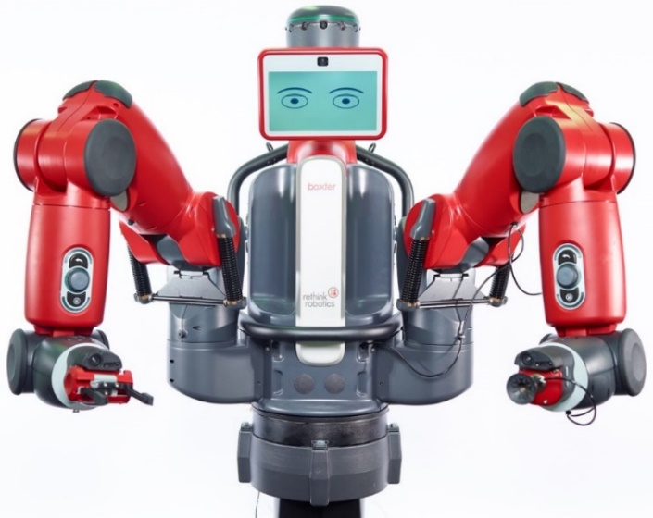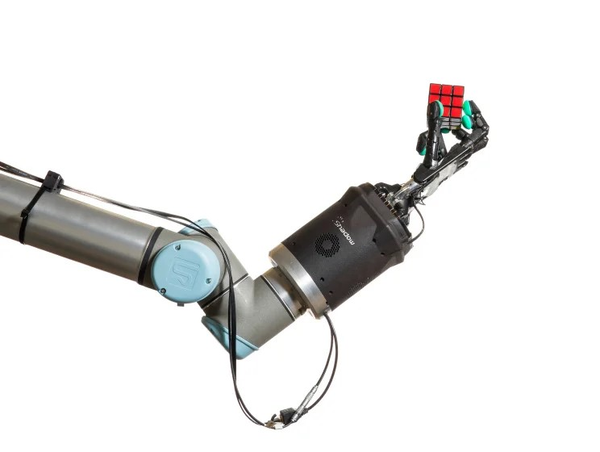

Рисунок 1 – Двурукие манипуляторы Sawyer и Dexterous Hand

что позволяет ему более точно и гибко управлять своими движениями. Это существенно для выполнения сложных задач, требующих прецизионности. Манипулятор может быть обучен выполнению конкретных задач оператором, что делает его гибким для различных сценариев. Это также облегчает процесс программирования для специфических приложений.

**ABB YuMi –** двурукий манипулятор, произведённый шведско-швейцарской компанией ABB. ABB YuMi предназначен для совместной работы с людьми в промышленных средах. Обладает высокой точностью и гибкостью в выполнении разнообразных задач, таких как сортировка, сборка и другие манипулятивные операции. Робот спроектирован с учетом безопасного взаимодействия с операторами. Может работать бок о бок с людьми без использования дополнительных средств безопасности. Он обладает интуитивной системой программирования, упрощающей настройку и перенастройку для различных задач. Оснащен встроенными видеокамерами и сенсорами, обеспечивающими восприятие окружающей среды и безопасное взаимодействие с ней. Операторы могут обучать ABB YuMi, демонстрируя необходимые движения, что существенно упрощает процесс внедрения и обеспечивает возможность гибкого использования робота. Одним из преимуществ ABB YuMi является возможность обновления программного обеспечения через Интернет, что обеспечивает постоянное обновление его функциональных возможностей. ABB YuMi сочетает в себе передовые технологии и безопасность, делая его востребованным решением для предприятий, стремящихся к повышению производительности и интеграции роботов в человеческое трудовое окружение.

**Декстер** – двурукий манипулятор, спроектированный и изготовленный в [MDA Space Missions](https://ru.wikipedia.org/w/index.php?title=MDA_Space_Missions&action=edit&redlink=1)подразделении компании [MacDonald Dettwiler](https://ru.wikipedia.org/w/index.php?title=MacDonald_Dettwiler&action=edit&redlink=1), являющийся частью мобильной обслуживающей системы «[Канадарм2](https://ru.wikipedia.org/wiki/%D0%9A%D0%B0%D0%BD%D0%B0%D0%B4%D0%B0%D1%80%D0%BC2)» на [Международной космической станции](https://ru.wikipedia.org/wiki/%D0%9C%D0%9A%D0%A1) [10]. Его целью является расширение функциональности этой системы, позволяющей выполнять действия за бортом станции без необходимости [выхода в открытый в космос](https://ru.wikipedia.org/wiki/%D0%92%D1%8B%D1%85%D0%BE%D0%B4_%D0%B2_%D0%BE%D1%82%D0%BA%D1%80%D1%8B%D1%82%D1%8B%D0%B9_%D0%BA%D0%BE%D1%81%D0%BC%D0%BE%D1%81).

«Декстр» выглядит как безголовое туловище, оснащённое двумя крайне подвижными руками длиной в 3,35 м. Корпус длиной в 3,5 метра имеет ось вращения в «талии». Корпус с одного конца оборудован захватывающим приспособлением, за который его может ухватить «Канадарм2» и перенести SPDM к любому [орбитальному заменяемому элементу](https://ru.wikipedia.org/w/index.php?title=%D0%9E%D1%80%D0%B1%D0%B8%D1%82%D0%B0%D0%BB%D1%8C%D0%BD%D1%8B%D0%B9_%D0%B7%D0%B0%D0%BC%D0%B5%D0%BD%D1%8F%D0%B5%D0%BC%D1%8B%D0%B9_%D1%8D%D0%BB%D0%B5%D0%BC%D0%B5%D0%BD%D1%82&action=edit&redlink=1) ([англ.](https://ru.wikipedia.org/wiki/%D0%90%D0%BD%D0%B3%D0%BB%D0%B8%D0%B9%D1%81%D0%BA%D0%B8%D0%B9_%D1%8F%D0%B7%D1%8B%D0%BA) [ORU](https://en.wikipedia.org/wiki/Orbit_Replaceable_Unit)) на станции. С другого конца корпуса имеется исполнительный орган робота, фактически идентичный органу «Канадарм2», так что SPDM может быть закреплён на захватывающих приспособлениях МКС или может использоваться для того, чтобы расширять функциональность «Канадарм2».

Обе руки SPDM имеют семь [суставов](https://ru.wikipedia.org/wiki/%D0%A1%D1%83%D1%81%D1%82%D0%B0%D0%B2), что даёт им такую же гибкость, как у «Канадарм2», в сочетании с большей точностью. В конце каждой руки находится система, названная ORU/TCM ([англ.](https://ru.wikipedia.org/wiki/%D0%90%D0%BD%D0%B3%D0%BB%D0%B8%D0%B9%D1%81%D0%BA%D0%B8%D0%B9_%D1%8F%D0%B7%D1%8B%D0%BA) Orbital Replacement Unit/Tool Changeout Mechanism, «Орбитальный заменяемый элемент/Механизм замены инструментов»). В неё входят встроенные цепкие захваты, выдвижная головка, монохромная [телекамера](https://ru.wikipedia.org/wiki/%D0%A2%D0%B5%D0%BB%D0%B5%D0%BA%D0%B0%D0%BC%D0%B5%D1%80%D0%B0), подсветка и разделяемый [штекер](https://ru.wikipedia.org/wiki/%D0%AD%D0%BB%D0%B5%D0%BA%D1%82%D1%80%D0%B8%D1%87%D0%B5%D1%81%D0%BA%D0%B8%D0%B9_%D1%81%D0%BE%D0%B5%D0%B4%D0%B8%D0%BD%D0%B8%D1%82%D0%B5%D0%BB%D1%8C), который обеспечивает [питание](https://ru.wikipedia.org/wiki/%D0%AD%D0%BB%D0%B5%D0%BA%D1%82%D1%80%D0%BE%D0%BF%D0%B8%D1%82%D0%B0%D0%BD%D0%B8%D0%B5), [обмен данными](https://ru.wikipedia.org/wiki/%D0%9E%D0%B1%D0%BC%D0%B5%D0%BD_%D0%B4%D0%B0%D0%BD%D0%BD%D1%8B%D0%BC%D0%B8) и теленаблюдение.

Внизу корпуса «Декстра» находится ориентируемая пара телекамер цветного изображения с подсветкой, платформа для хранения ORU и держатель для инструментов. Держатель оборудован тремя различными инструментами, используемыми для решения различных задач.

**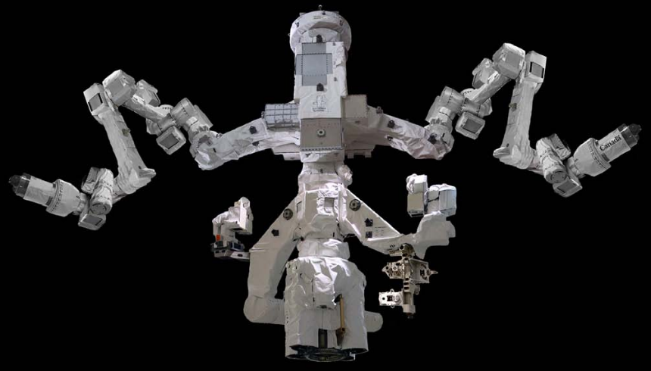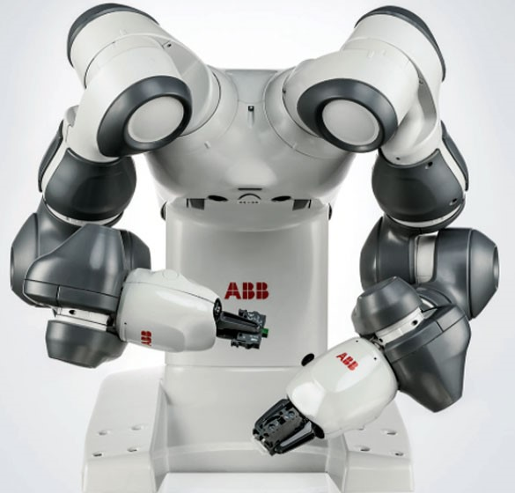**

Рисунок 2 – Двурукие манипуляторы Декстер и YuMi

Не трудно заметить, что механические конструкции и способы механической передачи манипуляторов для переноса, сортировки или упаковки очень похожи, все элементы используют последовательное соединение, а на конечных исполнительных устройствах используются схваты в виде «присоски», «клешни» или биомиметической руки. По сравнению с Rethink Robotics Sawyer, Shadow Dexterous Hand может предоставлять более широкий спектр движений и использоваться в более сложных задачах, требующих биомиметического подхода к манипуляции объектами.

# **2. ТЕОРЕТИЧЕСКОЕ ПРОЕКТИРОВАНИЕ**

## **2.1 Постановка задачи**

В выпускной квалификационной работе спроектирован манипулятор для оптимизации сортировки писем, который имеет главную функцию – распознавание предмета и перенос его на нужное место. Выполнение данного проекта может значительно помочь студенту укрепить и углубить знания, полученные ранее в течении бакалавра, включая, но не ограничиваясь: Проектирование и конструирование роботов, Электрические исполнительные системы РТК, Управление в технических системах.

Для достижения цели в работе поставлены следующие задачи:

* На основе обзора проекта разработать механическую и электрическую структуру для заданного технологического процесса.
* Выбрать кинематическую схему и компоненты манипулятора.
* Разработать функциональную схему проектирования.
* Разработать структурную схему системы управления.

## **2.2 Технические требования**

Проектируемая рука манипулятора должна иметь возможность переносить письма и лёгкие почтовые отправления весом до 5 кг с ограничениями по габаритам: до 324 мм в длину и до 229 мм в ширину. Расстояние от центра робота до письма - до 1.5м. Максимальная высота, на которую может быть поднято письмо - 0.5м.

## **2.3 Разработка функциональной схемы управления роботом**

Система управления данного манипулятора состоит из трех уровней:

* **Верхний уровень:** Такой уровень состоит из управляющего компьютера. Он решает задачу со изображением зрения, которое получается с камеры и управляет приводами через микроконтроллер при процессе требуемого движения.
* **Средний уровень:** Такой уровень состоит из микроконтроллера. Он выполняет связь между приводами и управляющим компьютером.
* **Нижний уровень:** Такой уровень состоит из двух модулей - модуль приводов и модуль зрения. Модуль приводом состоит из 4 мотор-редукторов постоянного тока и датчика обратной связи.

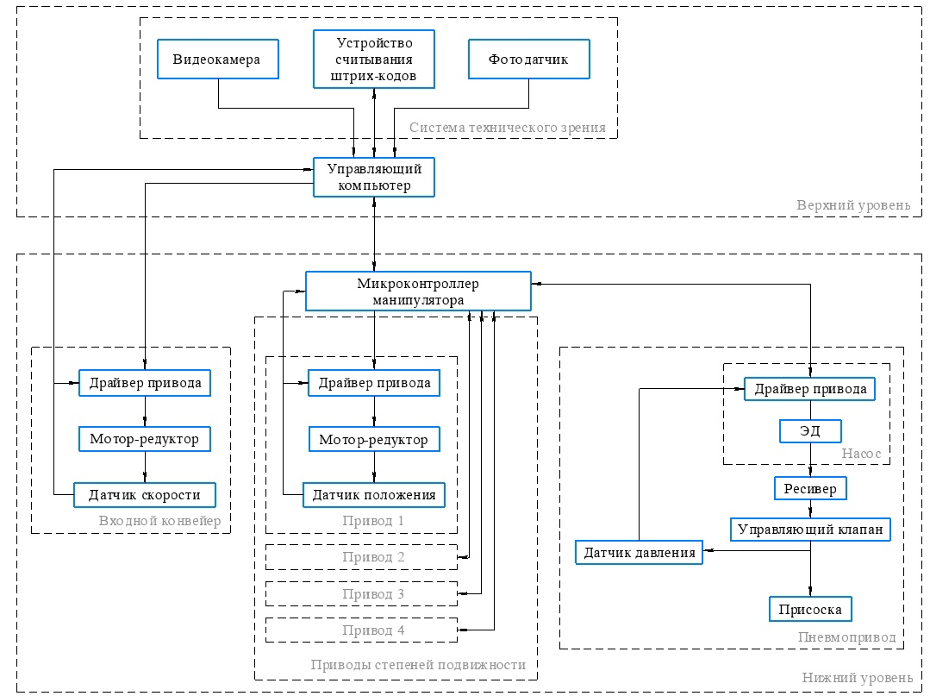

Рисунок 3 – Функциональная схема системы управления

## **2.4 Первичное проектирование манипулятора**

В моём проекте используется механическая последовательная структура роботизированной руки. Компоненты манипулятора включают в себя руку, обеспечивающую подвижность, запястье, обеспечивающее ловкость, и конечный исполнительные механизмы, необходимый для выполнения задачи.

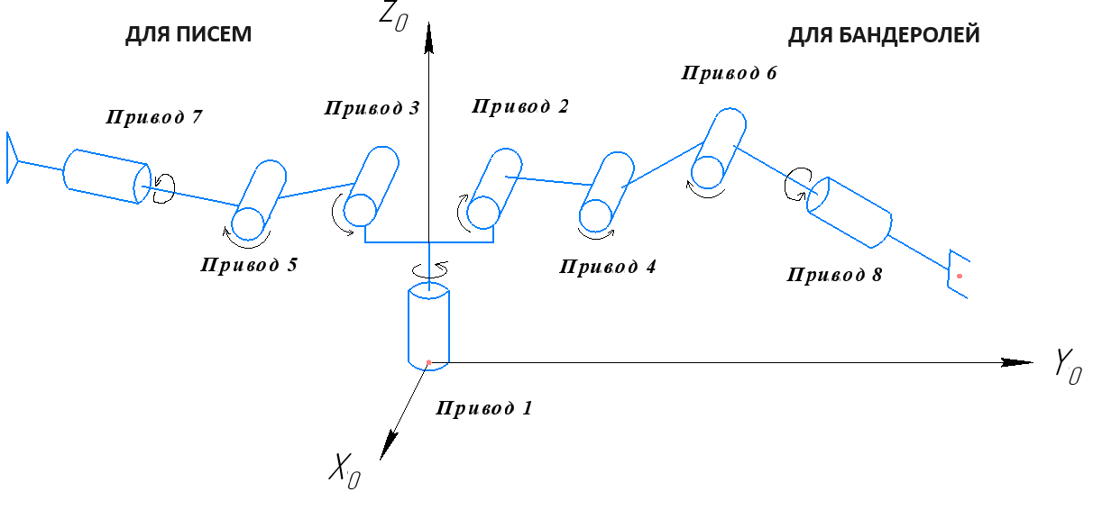

Рисунок 4 – Упрощённая схема структуры манипулятора

Для звеньев и конечного исполнительного механизма руки главным требованием в выборе двигателя является его большой крутящий момент относительно его габаритов и веса, так как эта рука будет участвовать в переносе бандеролей, которые за счёт своего веса могут перегружать двигатели с низким крутящим моментом [1]. На роль такого двигателя подходит двигатель постоянного тока (ДПТ) с редуктором (мотор-редуктор). В результате, как указано в Рис. 3, для приводов 1 – 8 принимается ДПТ.

## **2.5 Разработка структурной схемы робота**

**Рассматриваемый робот** является автоматически управляемым, перепрограммируемым, многоцелевым двуруким манипулятором, который программируется по трем и более осям. Он может быть либо зафиксирован в заданном месте, либо может иметь возможность передвижения для выполнения промышленных задач по автоматизации. Все кинематические пары - вращательные, так как поступательные пары сложнее в исполнении, а необходимости в них нет.

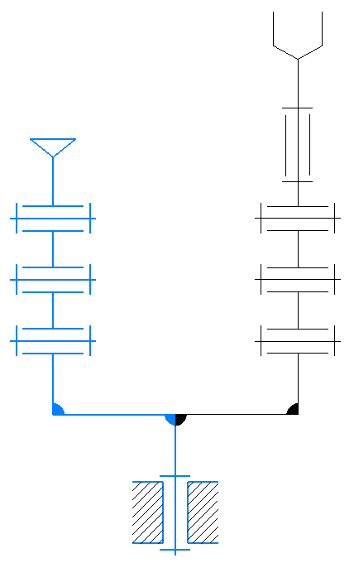

Рисунок 5 – Структурная схема манипулятора

# **3. ПРОЕКТИРОВАНИЕ ПРИВОДА ВРАЩАТЕЛЬНОЙ СТЕПЕНИ ПОДВИЖНОСТИ**

## **3.1 Определение ЭД**

Механическая структура роботизированной руки соединяет несколько звеньев с помощью вращательных сочленений. Компоненты манипулятора включают в себя руки, обеспечивающие подвижность, запястья, обеспечивающее ловкость, и конечные исполнительные механизмы, необходимый для выполнения задачи.

В качестве сочленения манипулятора будет разработан и использован привод вращательной степени подвижности. Таким образом привод является следящим и на ЭД накладываются следующие требования:

* Мягкая характеристика
* Высокий пусковой момент
* Длительный срок работы

Под данные критерии подходят ДПТ и асинхронный двигатель. Недостатком ДПТ является использование щеточно-коллекторного узла, что решается заменой его на БДПТ. В БДПТ используются дорогие и хрупкие постоянные магниты, меньшую по сравнению с ДПТ удельную мощность, однако более простую систему управления и малые габариты. В соответствии с указанными преимуществами и недостатками выбранный тип ЭД - БДПТ.

### **3.1.1 Определение мощности ЭД**

Мощность ЭД определяется по формуле:

$$P_{д}=\frac{P_{н}}{η}=k_{з}\frac{М_{н}⋅ω}{η}$$

где $P_{н}$- мощность нагрузки на выходном валу;

- КПД цепи двигатель - нагрузка;

- коэффициент запаса;

- момент нагрузки на выходном валу (он равен 70 Нм);

- угловая скорость на выходном валу (она равна 20 об/мин);

Так как КПД цепи неизвестен, можно учесть его в коэффициент запаса:

$$\frac{P_{д}}{P_{н}}=ξ$$

Причем для следящих приводов обычной точности $ξ$ =1,2…2,5. Принимаем $ξ$ =1,3. Тогда

$$P_{д}=P_{н}⋅ξ=М_{н}⋅ω⋅ξ=70⋅\frac{π}{30}20⋅1,3=190,59 Вт$$

### **3.1.2 Выбор ЭД из каталога**

В качестве используемого двигателя выбран БДПТ производителя Maxon – RE 50 модель 618570 [12].

Заявленные характеристики:

Номинальная мощность $P_{ном}=200 Вт$;

Номинальная частота вращения $n_{ном}=5950 \frac{об}{мин}$;

Номинальный момент $M_{ном}=405 мНм$;

КПД $η=94 \%$.

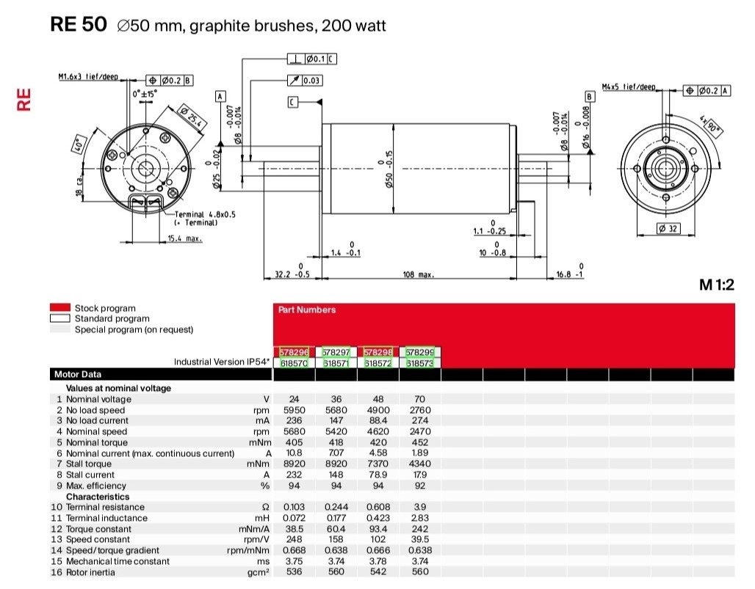

Рисунок 6 – Паспортные данные мотора-редуктора Maxon RE 50

### **3.1.3 Определение передаточных отношений компонентов цепи**

К двигателю необходимо подобрать датчик положения, тормоз, планетарный редуктор, а также контроллер. Из каталога maxon на странице выбранного двигателя представлены датчики инкрементный HEDL 5540, инкрементный HEDS 5540 и контроллер ESCON Module 50/8 HE. Выберем инкрементный датчик HEDL 5540 и редуктор GP 52 C серии 223083.

Характеристики контроллера ESCON Module 50/8 HE

* Максимальный выходной ток: 15 А
* Рабочее напряжение: 10 – 50 В

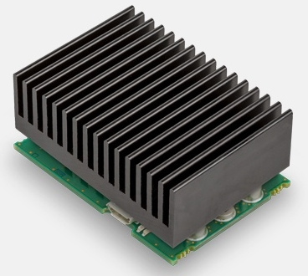

Рисунок 7 – Конроллер ESCON Module 50/8 HE

Совокупная длина двигатель/редуктор/тормоз/датчик 248,5 мм

Длина редуктора – 65 мм

Длина блока датчиков – 75,5 мм

Передаточное отношение планетарного редуктора - $i_{р}=12$

Примем передаточное отношение конической передачи $i_{к}=1.3$, как наиболее оптимальное

Определим передаточное отношение цепи двигатель-выходной вал:

$$i=\frac{n_{дв}}{n_{н}}=322$$

Передаточное отношение планетарно-цевочного редуктора по каталогу АВВИ для номинального момента 80 Нм:

$$i_{р}=23, 29, 35, 41, 47, 59, 71, 83, 95$$

Учитывая оставшиеся подобранные отношения, требуемое передаточное число планетарно-цевочного редуктора $i_{пцр}=20,75$, наиболее близкое в ряде значение - 23.

**Технические характеристики АВВИ ПЦР-85**

Ряд передаточных отношений – 23, 29, 35, 41, 47, 59, 71, 83, 95

Номинальный крутящий момент – 80 $Н∙м$

Номинальные входные обороты – 2000 об/мин

Коэффициент полезного действия – 0,85…0,9

Люфт выходного звена, не более – 6…12 угл. мин

Пусковой момент, не более – 0,08 $Н∙м$

Максимальный момент инерции на входе – 0,03 $кг∙м^{2}$

Номинальный ресурс при сохранении

точности параметров, не менее – 6000 час

Допускаемый крутящий момент

при пуске и торможении – 160 $Н∙м$

Максимальные входные обороты – 4500 об/мин

Масса, не более – 1,2 кг

## **3.2 Расчёт вала**

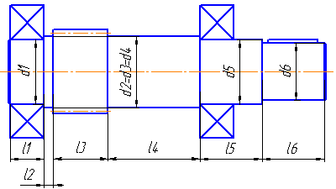

Рисунок 8 – Схема вала

**Размеры**

Согласно схеме: l1 = 12 мм; d1 = 15 мм; l2 = 19 мм; d2 = d3 = d4 = 17 мм; l3 = 16 мм; l4 = 37 мм; l5 = 14 мм; d5 = 15 мм; l6 = 12 мм; d6 = 7 мм;

**Нагрузки**

Окружная сила Ft = 332.169 Н;  
Радиальная сила Fr = 73.441 Н;  
Осевая сила Fa = 96.038 Н;  
Передаваемый момент Т = 8.452 Н∙м;

**Свойства материала**

σт = 640 МПа;  
τт = 380 МПа;

**Теоретическая часть**

Расчет на статическую прочность [4]. Проверку статической прочности выполняют в целях предупреждения пластических деформаций в период действия кратковременных перегрузок.

Величина нагрузки зависит от конструкции привода. Так при наличии предохранительной муфты величину перегрузки определяет момент, при котором эта муфта срабатывает. При отсутствии предохранительной муфты возможную перегрузку условно принимают равной перегрузке при пуске приводного электродвигателя.

В расчете используют коэффициент перегрузки Kп = Tmax/T, где Tmax - максимальный кратковременный действующий вращающий момент (момент перегрузки); T - номинальный (расчетный) вращающий момент.

Коэффициент перегрузки выбирается по справочной таблице. Для выбранного двигателя:

Kп = 2.4

В расчете определяют нормальные σ и касательные τ напряжения в рассматриваемом сечении вала при действии максимальных нагрузок:

σ = 103Mmax/W + Fmax/A; τ = 103Mкmax/Wк,

где  - суммарный изгибающий момент, Н∙м; Mкmax = Tmax = KпT - крутящий момент, Н∙м; Fmax = KпF - осевая сила, Н; W и Wк - моменты сопротивления сечения вала при расчете на изгиб и кручение, мм3; A - площадь поперечного сечения, мм2.

Частные коэффициенты запаса прочности по нормальным и касательным напряжениям:

Sтσ = σт/σ; Sтτ = τт/τ.

Общий коэффициент запаса прочности по пределу текучести при совместном действии нормальных и касательных напряжений



Статическую прочность считают обеспеченной, если Sт ≥ [Sт], где [Sт] = 1,3...2 - минимально допустимое значение общего коэффициента запаса по текучести.

Моменты сопротивления W при изгибе, Wк при кручении и площадь A вычисляют по нетто-сечению для вала с одним шпоночным пазом:

W = πd3/32 - bh(2d-h)2/(16d);

Wк = πd3/16 - bh(2d-h)2/(16d);

A = πd2/4 - bh/2.

При расчетах принимают, что насаженные на вал детали передают силы и моменты валу на середине своей ширины.

**Расчёт на статическую прочность**

Длины участков для расчетных схем вала:

L1 = 33 мм; L2 = 52 мм; L3 = 13 мм.

Расчетная схема вала для построения эпюры Mx:

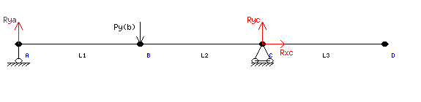

Эпюра Mx:

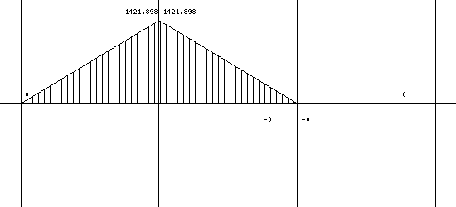

Расчетная схема вала для построения эпюры My:

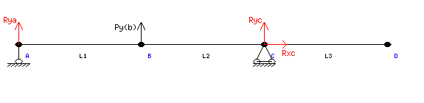

Эпюра My:

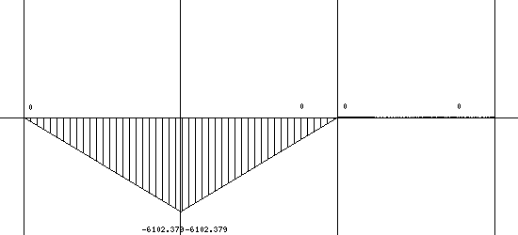

Расчетная схема вала для построения эпюры N:

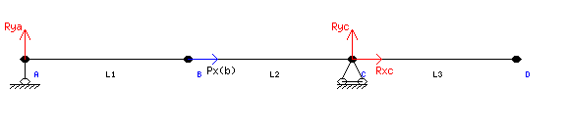

Эпюра N (осевые факторы):

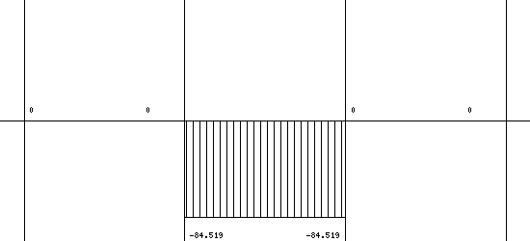

Расчетная схема вала для построения эпюры Mкр:

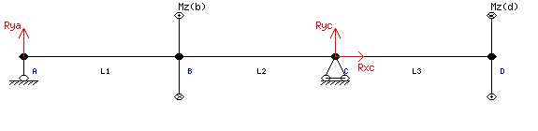

Эпюра Mкр:

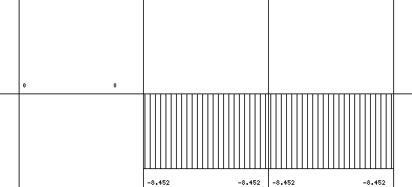

Очевидно, что опасным является место зубчатого зацепления, в котором действуют все виды внутренних факторов. Рассмотрим его:

Mx = 1422 Н∙мм;

My = 6102 Н∙мм;

F = 85 Н;

Mк = 8 Н∙м;

Mmax = 15037.2 Н∙мм;

Fmax = 2.4 ∙ 85 = 204 Н;

Mкmax = 2.4 ∙ 8 = 19.2 Н∙м.

Расчетный диаметр в сечении вала-шестерни: d = 17 мм.

W = 482.33 мм3;

Wк = 964.67 мм3;

A = 226.98 мм2.

σ = 32.07 МПа;

τ = 19.9 МПа.

Частные коэффициенты запаса:

STσ = 19.96;

STτ = 19.1;

Общий коэффициент запаса:

ST =13.8.

## **3.3 Расчёт зубчатой передачи**

Материал зубчатого колеса и шестерни - 35ХМ [3]. Способ термической обработки - улучшение. Материал и термообработка выбраны в соответствии с табл.1 при условии малой мощности (P=200 Вт).

Таблица 1. Выбор материала и термообработки в зависимости от рабочих условий

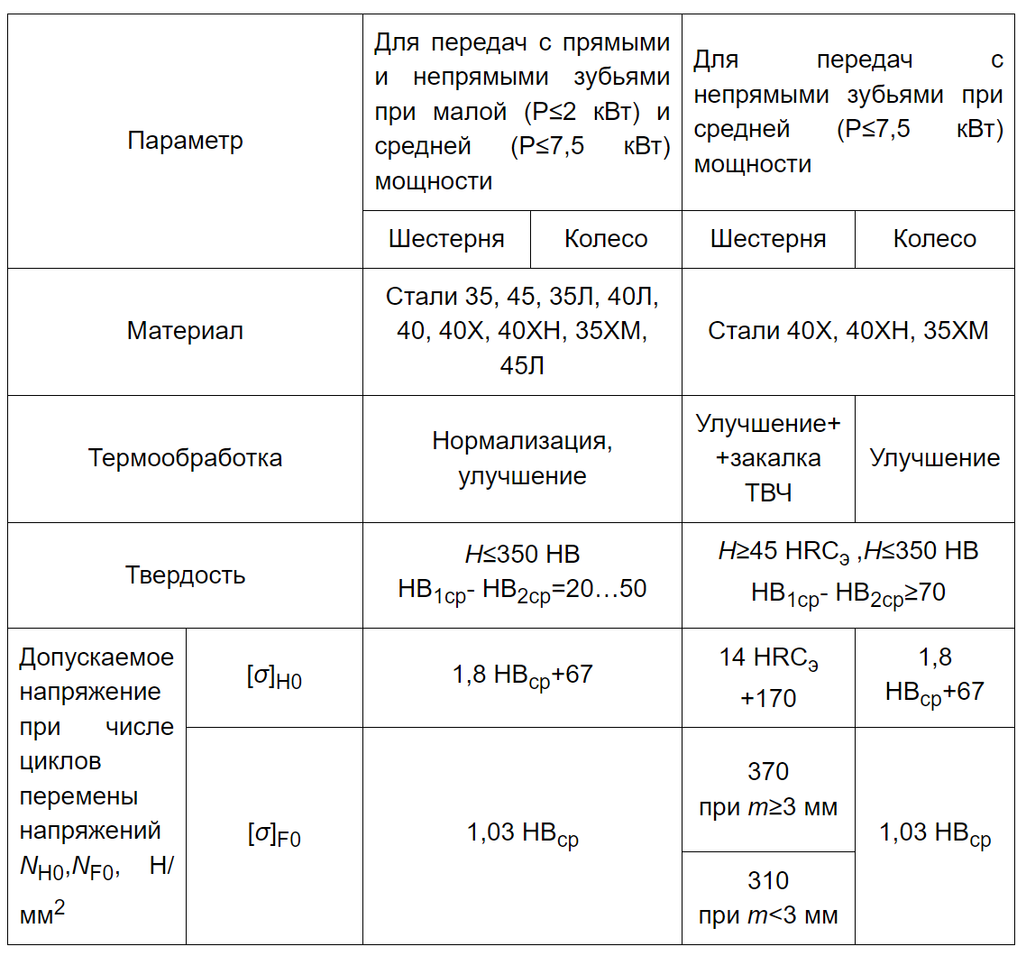

В результате спроектированы зубчатые колесо и шестерня со следующими характеристиками:

Таблица 2. Параметры шестерни

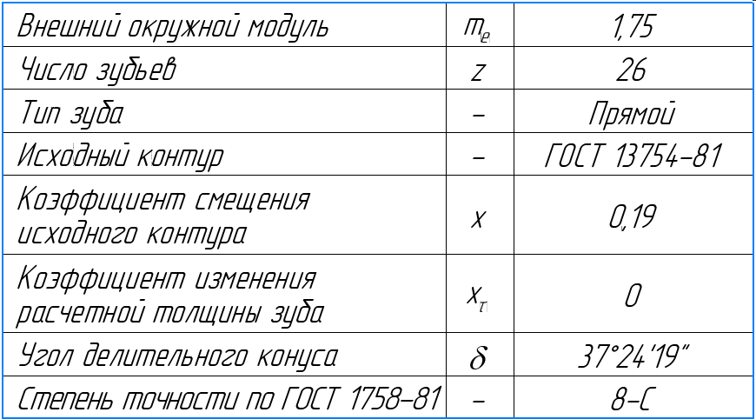

Таблица 3. Параметры колеса

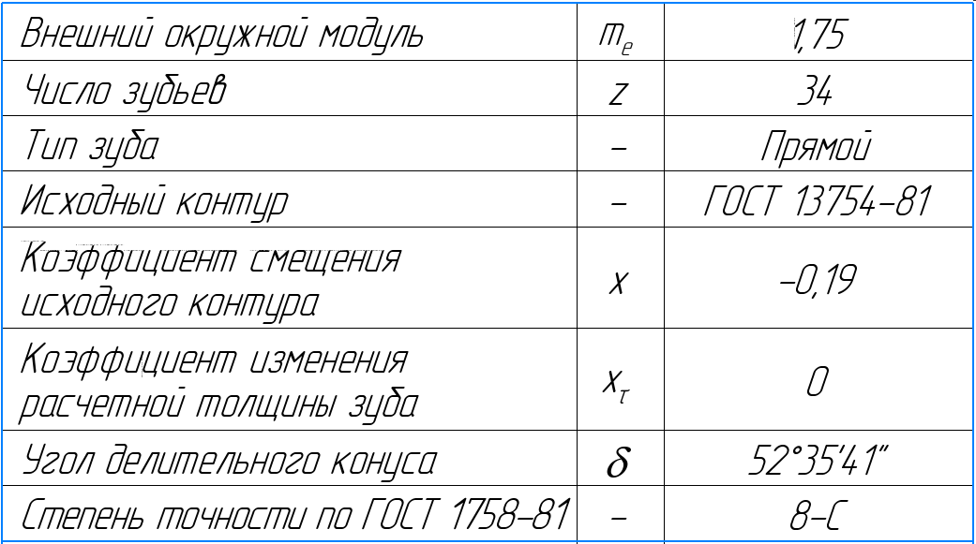

Полный расчет колеса и шестерни приведен в приложении А.

## **3.4 Расчёт подшипникового узла и шпоночного соединения**

Так как выбрана коническая передача, на подшипники будут действовать осевые нагрузки [5]. Данные нагрузки весьма значительны, поэтому, исходя из конструкции узла, можно выбрать шариковые радиально-упорные однорядные подшипники 6100 по ГОСТ 831-75.

Таблица 4. Геометрические характеристики подшипников

*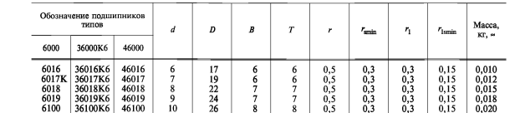*

Таблица 5. Статическая и динамическая грузоподъёмности подшипников

*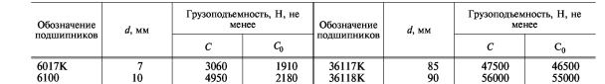*

В результате расчета проверены условия статической и динамической грузоподъемности.

Полный расчет предоставлен в приложении Б.

Расчет шпонок представлен в приложении В.

В результате расчета по ГОСТ 23360-78 были подобраны шпонки 2х2х8 и 5х5х10.

# **4. СБОРКА ПРИВОДА, МОДЕЛЬ РУКИ И ПОВОРОТНЫЙ МЕХАНИЗМ БАЗЫ**

В рамках проекта был разработан корпус, позволяющий осуществить сборку всех компонентов привода. Этот привод представляет из себя соединение двигателя, конической передачи и планетарно-цевочного редуктора [2]. Работает привод следующим образом: есть двигатель, который передает момент вращения на коническую передачу. Она же, в свою очередь, с помощью вала передает увеличенный момент на планетарно-цевочный редуктор, который и поворачивает звено манипулятора. Сборочный чертеж и спецификация представлены в Приложении. Рисунок сборки привода и схвата манипулятора приведён ниже:

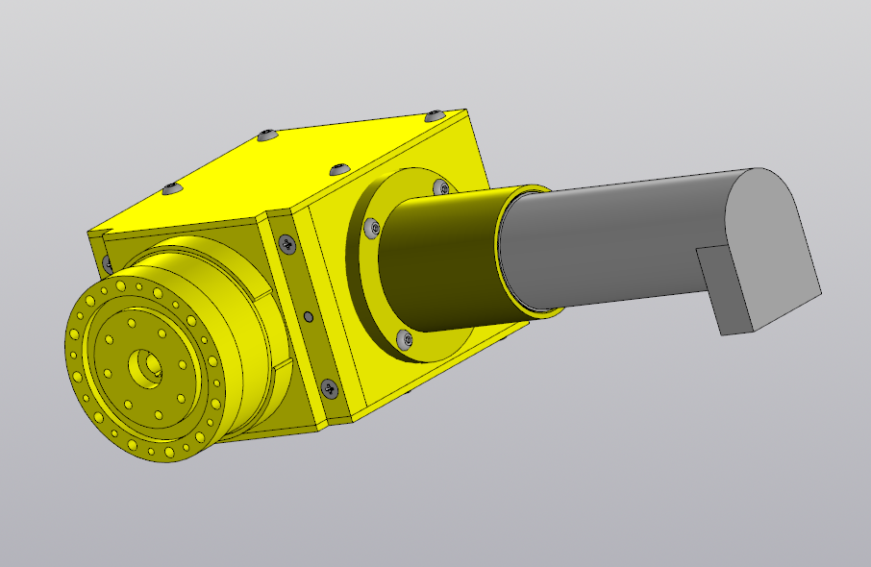

Рисунок 9 – Сборка привод вращательной степени подвижности плеча манипулятора

Помимо этого привода, мне удалось сконструировать реалистичную модель руки манипулятора для сортировки легких почтовых отправлений, весом до 5 кг в масштабе 1:1.

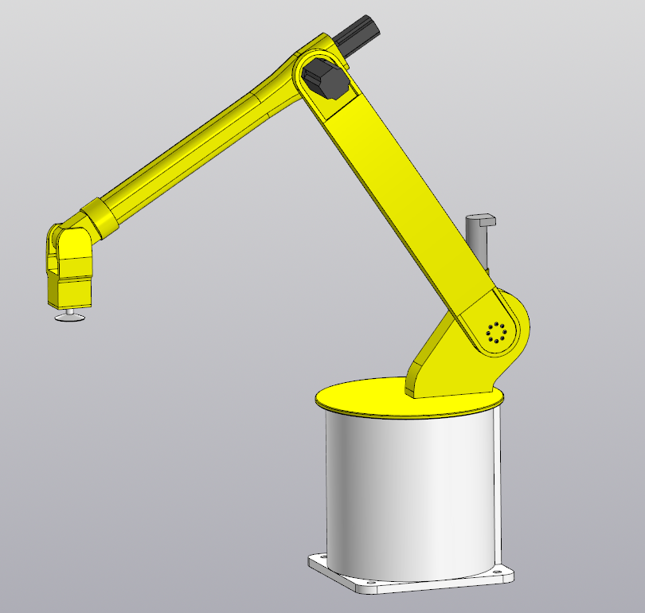

Рисунок 10 – Левая рука манипулятора (вид 1)

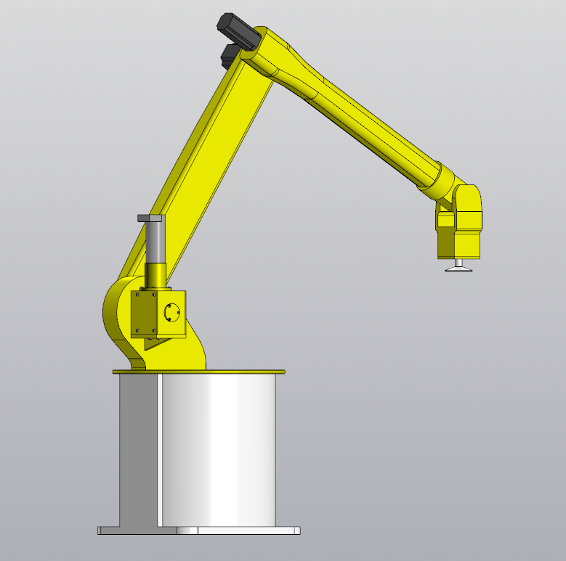

Рисунок 11 – Левая рука манипулятора (вид 2)

Также была разработана схема поворотного механизма общей базы для двух манипуляционных рук. Это нужно для того, чтобы, когда система вызывала одну из рук, вторая рука оставалась неподвижной. Работает он так: мотор-редуктор передаёт момент на прямозубую цилиндрическую передачу [6]. В обе стороны от передачи идёт вал, на котором расположены сцепные диски, муфты и пневмомембраны. Когда система вызывает одну из рук, пневмомембрана, относящаяся к данной руке, прижимает муфту к сцепному диску, на который передаётся момент от зубчатой передачи. Другая пневмомембрана остаётся в покое и не прижимает муфту к диску. Далее от муфты продолжает идти вал к конической прямозубой передаче, которая в свою очередь передаёт движение на вал с другой прямозубой передачей, колесом которой является вращающаяся платформа.

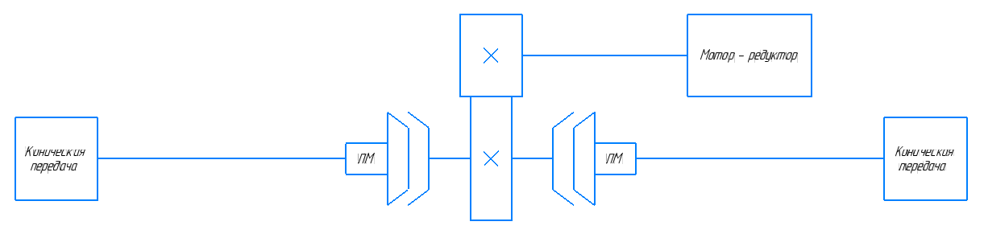

Рисунок 12 – Схема поворотного механизма базы

# **5. ВЫБОР КОМПОНЕНТОВ ИСПОЛНИТЕЛЬНЫХ СИСТЕМ**

Манипулятор, используемые в проекте, можно описать следующими главными компонентами:

* Мотор-редуктор постоянного тока - 4 шт.
* Драйвер двигателя постоянного тока - 4 шт.
* Энкодер двигателя постоянного тока - 4 шт.
* Микроконтроллер Arduino Uno - 1 шт.
* Одноплатный компьютер Raspberry Pi 4 B.
* Видеокамера – 1 шт.
* Дальномер – 2 шт.
* Датчик положения – 4 шт.

## **5.1 Анализ и выбор компонентов для системы управления**

### **5.1.1 Компонент для верхнего уровня системы управления**

Для данной работы был выбран недорогой одноплатный компьютер Raspberry Pi 4 Model B, обладающий значительно невысоким энергопотреблением [11]. Компьютер имеет объём ОЗУ от 1 ГБ до 8 Гб, в зависимости от модели. Raspberry Pi 4 Model B может потребоваться до 3 А (обеспечивается через разъём USB-C). 4-я модель может питаться и от источника постоянного тока 5 В через разъем GPIO и от Power over Ethernet (PoE) с использованием официальной PoE HAT. Помимо этого, этот компьютер обладает невысокой стоимостью.

В целом, Raspberry Pi 4 Model B является оптимальным решением, сочетающим адекватную производительность, достаточный объём оперативной памяти и безопасность, что делает его подходящим выбором для данной работы.

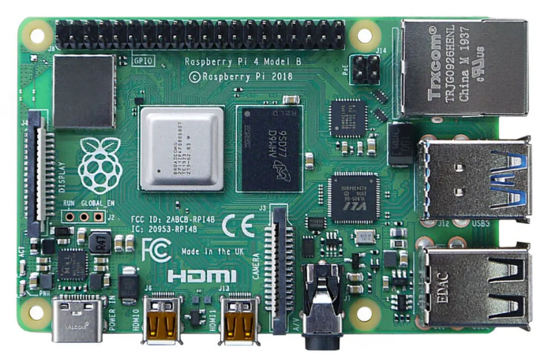

Рисунок 13 – Raspberry Pi 4 Model B

### **5.1.2 Компонент для среднего уровня управления**

Система управления манипулятора построена на основе платы Arduino uno R3 [9]. Arduino представляет собой аппаратно-программный комплекс открытой архитектуры для построения учебных систем автоматики и робототехники. В линейке устройств Arduino в основном применяются микроконтроллеры Atmel AVR ATmega XXX с частотой тактирования до 16 МГц, а также платы с процессором ARM Cortex M с частотой 48 МГц и более. Все устройства программируются через USB без использования программаторов. Микроконтроллеры на плате программируются при помощи языка Arduino (фактически C/C++) и среды разработки Arduino (основана на среде Processing).

**Характеристики Arduino uno R3**

* Микроконтроллер - ATmega328P
* Рабочее напряжение - 5V
* Рекомендуемое входное напряжение - 7-12V
* Предел входного напряжения - 6-20V
* Цифровые входно-выходные контакты - 14 (из которых 6 выходов PWM)
* Цифровые входно-выходные контакты PWM - 6
* Аналоговые входные контакты - 6
* Ток постоянного тока на контакт ввода/вывода - 20 mA
* Ток постоянного тока для контакта 3.3V - 50 mA
* Флеш-память - 32 KB
* Статическая оперативная память - 2 KB
* Clock Speed: Тактовая частота - 16 MHz
* LED\_BUILTIN: Встроенный светодиод - 13

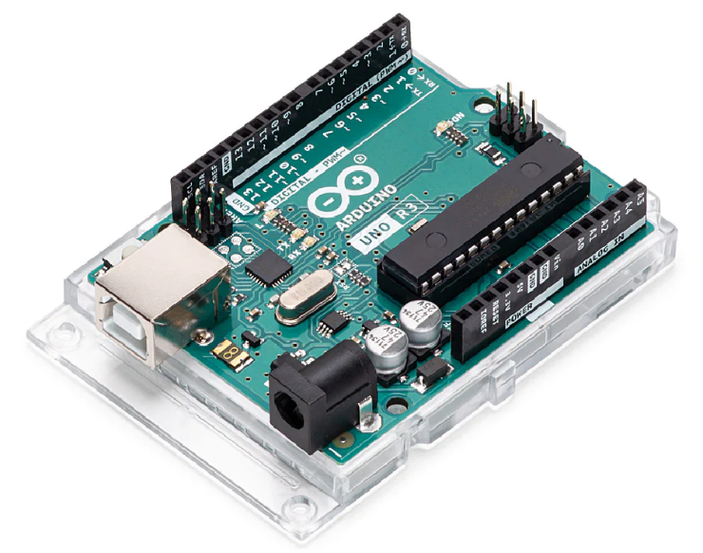

Рисунок 14 – Arduino uno R3

## **5.2 Анализ и выбор компонентов для схвата манипулятора**

Для схвата манипулятора была выбрана вакуумная сильфонная присоска Festo ESV-40-BN, так как она обладает низкими габаритами и достаточной грузоподъёмностью, а также не требуют больших размеров захватываемого объекта.

**Технические характеристики:**

Компенсатор высоты для держателя вакуумного захвата – 9,5 мм

Минимальный радиус заготовки – 90 мм

Тип конструкции - Балонный пневмоцилиндр

Диаметр присоски – 40 мм

Объем присоски – 11,699 см³

Форма вакуумного захвата – Круглая, 1.5 гофра

Усилие отрыва при 70% вакуума – 52,3 Н

Номинальное рабочее давление – 0,7 бар

Усилие удержания при номинальном рабочем давлении –52,3 Н

Тип крепления - Через канал вакуума

Вес – 9,8 г

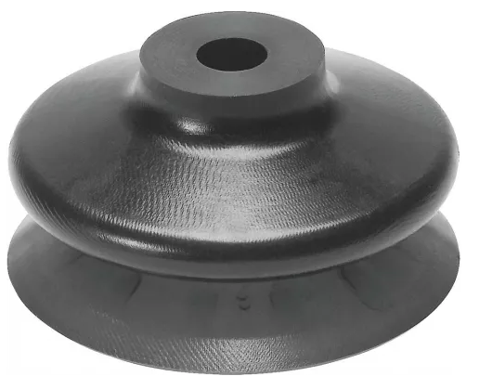

Рисунок 15 – Присоска вакуумная сильфонная Festo ESV-40-BN

## **5.3 Анализ и выбор компонентов для системы технического зрения**

### **5.3.1 Видеокамера**

Исходя из того, что видеокамера должна выдавать такой сигнал, чтобы управляющий компьютер мог получить данные об угле, под которым расположена бандероль, а также о геометрическом центре бандероли, была выбрана видеокамера FQ-M.

Характеристики:

Частота кадров: 60 кадров/с

Разрешение: 752х480

Датчик изображения: КМОП

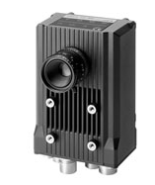

Рисунок 16 – Видеокамера FQ-M

### **5.3.2 Фотодатчик**

К фотодатчику предъявляется требование по расстоянию срабатывания: не менее 600мм (ширина конвейера). Также важно время отклика - от него зависит, как быстро манипулятор начнёт реагировать на появление бандероли. Исходя из этих требований подобран фотодатчик Lanbao Pss-bc100dpb-e2 07-00038906.

Характеристики:

Напряжение: 24 В

Максимальный ток: 0.2 А

Выходной сигнал: PNP

Время отклика: 1 мс

Расстояние срабатывания: 1000 мм

Монтаж: встраиваемый

Материал корпуса: АБС-пластик

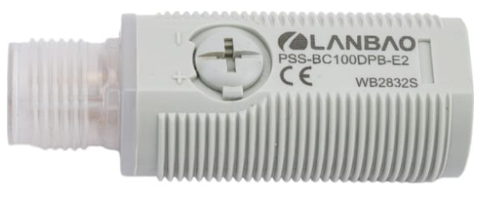

Рисунок 17 – фотодатчик Lanbao Pss-bc100dpb-e2 07-00038906

### **5.3.3 Считыватель штрих-кодов**

Сканер штрих-кодов нужен для получения данных о весе и габаритах бандероли, которые он передаёт управляющему компьютеру по USB-порту. Выбран сканер Zebra DS3608-ER DS3608-ER3UF202ZVW как наиболее подходящий.

Характеристики:

Входное напряжение: 4,5-12,6 В

Габариты оборудования, см: 18,5 x 7,6 x 13,2

Вес оборудования, кг: 0.334

Защита от пыли и влаги: IP65

Чтение штрих-кодов: 1D/2D

Вид сканера: Проводной, Промышленный

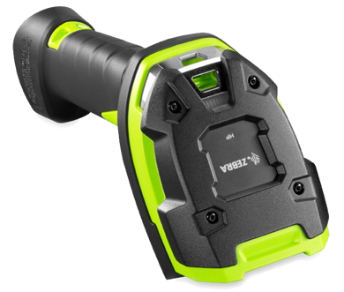

Рисунок 18 – Сканер штрих-кода Zebra DS3608-ER DS3608-ER3UF202ZVW

# **СИНТЕЗ БЛОКА ЛОГИЧЕСКОГО УПРАВЛЕНИЯ ОБОРУДОВАНИЕМ РТК И СТРУКТУРОЙ СХЕМЫ**

Система состоит из трёх конвейеров (входной (1), для писем (2), для бандеролей (3)), фотодатчика (4), видеокамеры (5), сканера штрихкода (6) и двурукого манипулятора (7) (одна рука для писем, другая для бандеролей).

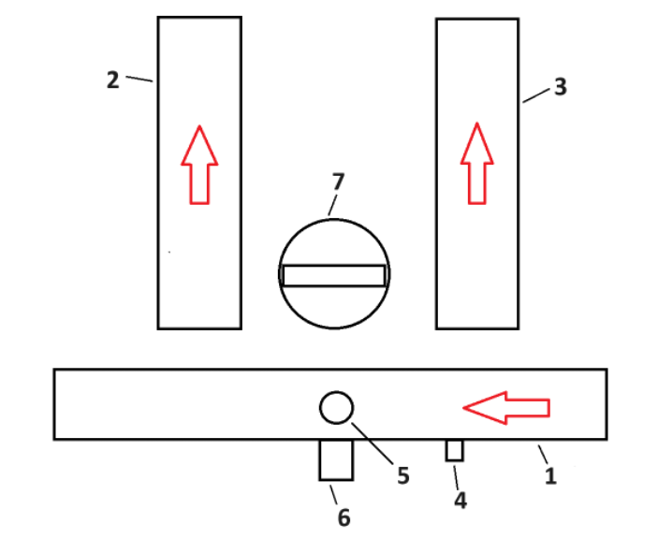

Рисунок 19 – Схема рабочей станции

Рассмотрим работы системы с акцентом на руке для писем для избежания излишнего дублирования, в связи с чем рука для бандеролей в схеме и алгоритме фигурировать не будет.

Алгоритм работы:

1. Отправления движутся по конвейеру.

2. Если через фотодатчик проходит отпраление, то конвейер доводит его до сканера штрих-кодов и останавливается.

3. Считывается штрих-код отправления.

4. Если отправление - письмо, то производится его захват.

5. Если конвейер для писем свободен, то на него ставится отправление; если нет, то ожидается освобождение конвейера.

6. Если на входном конвейере остались отправления, то производится возврат к пункту 2. Иначе - к пункту 1.

Система реализована таким образом, что отправления, в каком бы количестве они не пересекли фотодатчик, будут отсортированы. Также предусмотрена возможность заполнения конвейера для писем. Возможна модификация алгоритма, при которой при заполнении конвейера для одного из отправлений управление полностью переходит руке для другого отправления и сортировка продолжается.

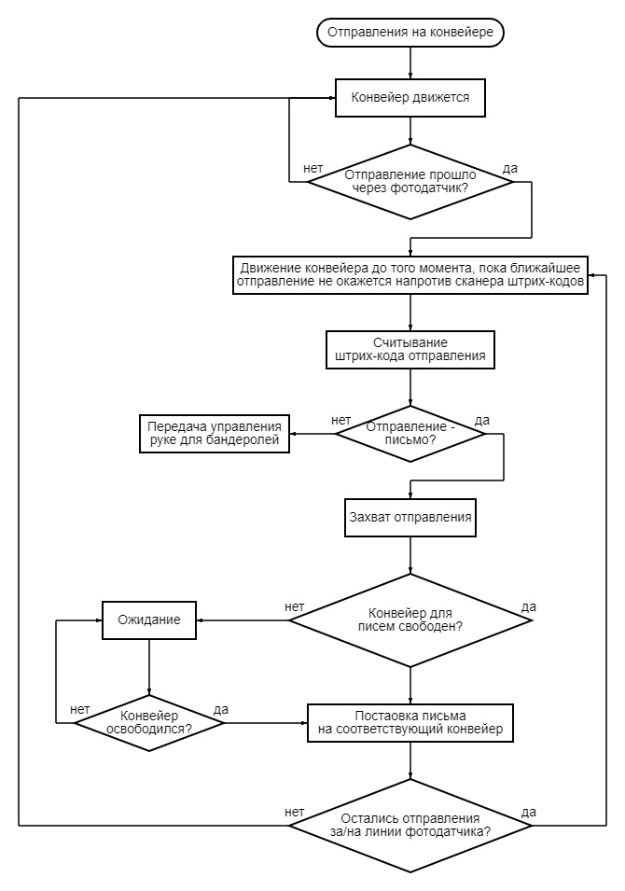

Рисунок 20 – Алгоритм работы системы

# **ПОСТРОЕНИЕ УПРАВЛЯЮЩЕГО КОНЕЧНОГО АВТОМАТА ДЛЯ РТК, ПРЕДНАЗНАЧЕННОГО ДЛЯ СОРТИРОВКИ ПОЧТОВЫХ ОТПРАВЛЕНИЙ**

**Имеется:**

* Манипуляционный робот для писем
* Манипуляционный робот для бандеролей
* СТЗ для проверки наличия почтовых отправлений на главном конвейере

Последовательность работы РТК выглядит следующим образом:

Фотодатчик проверяет наличие почтового отправления на главном конвейере. Как только он обнаруживает отправление, сканер начинает считывать штрих-код отправления, чтобы определить массу груза. В это же время камера определяет размеры отправления и его ориентацию на конвейере. После определения всех нужных параметров система выбирает нужную руку (в зависимости от массы предмета), после чего та берёт отправление и переносит на нужный конвейер (письма (отправления до 5 кг) на конвейер для писем, бандероли (оплавления от 5 до 20 кг) на конвейер для бандеролей). Далее рука возвращается в исходное положение.

Для описания объектов управления разработаем конечные автоматы.

## **7.1 Манипуляционный робот для писем**

*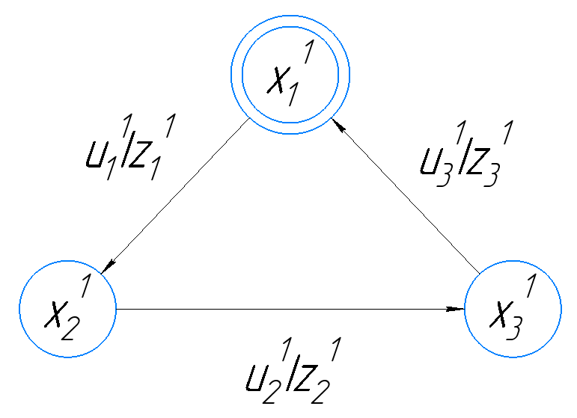*

Рисунок 21 – Модель манипуляционного робота для писем

Множество состояний: ${X=\{x}_{1}^{1}, x_{2}^{1}, x_{3}^{1}\}$

$x_{1}^{1}$– рука находится в исходном положении и ожидает задания;

$x_{2}^{1}$– рука переносит письмо с главного конвейера на конвейер для писем;

$x_{3}^{1}$– рука возвращается в исходное положение.

Множество входных сигналов: ${U=\{u}_{1}^{1}, u_{2}^{1}, u_{3}^{1}\}$

$u_{1}^{1}$– команда на захват письма;

$u_{2}^{1}$– команда на сброс письма;

$u_{3}^{1}$– команда на подготовку захвата письма.

Множество выходных сигналов: ${Z=\{z}_{1}^{1}, z_{2}^{1}, z_{3}^{1}\}$

$z_{1}^{1}$– сигнал о начале движения к главному конвейеру;

$z_{2}^{1}$– сигнал о достижении положения над конвейером для писем;

$z_{3}^{1}$– сигнал о возврате в исходное положение.

## **7.2 Манипуляционный робот для бандеролей**

**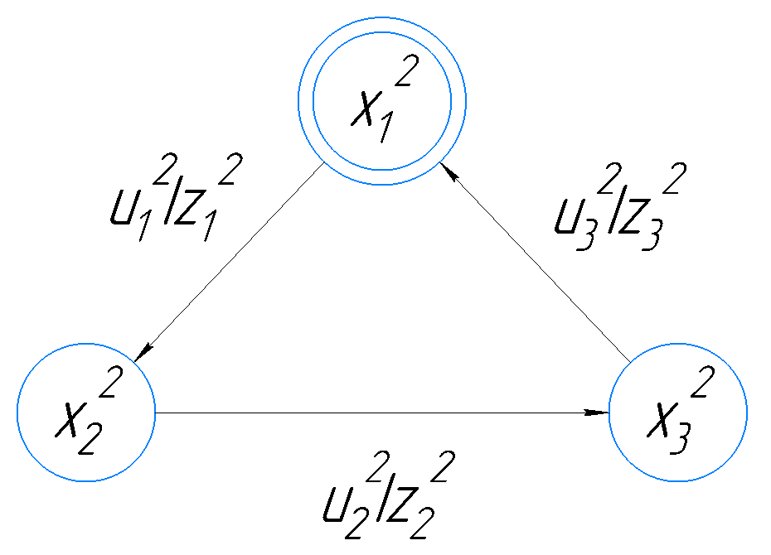**

Рисунок 22 – Модель манипуляционного робота для бандеролей

Множество состояний: ${X=\{x}_{1}^{2}, x_{2}^{2}, x_{3}^{2}\}$

$x_{1}^{2}$– рука находится в исходном положении и ожидает задания;

$x_{2}^{2}$– рука переносит письмо с главного конвейера на конвейер для бандеролей;

$x_{3}^{2}$– рука возвращается в исходное положение.

Множество входных сигналов: ${U=\{u}_{1}^{2}, u_{2}^{2}, u_{3}^{2}\}$

$u_{1}^{2}$– команда на захват бандероли;

$u_{2}^{2}$– команда на сброс бандероли;

$u_{3}^{2}$– команда на подготовку захвата бандероли.

Множество выходных сигналов: ${Z=\{z}_{1}^{2}, z_{2}^{2}, z_{3}^{2}\}$

$z_{1}^{2}$– сигнал о начале движения к главному конвейеру;

$z_{2}^{2}$– сигнал о достижении положения над конвейером для бандероли;

$z_{3}^{2}$– сигнал о возврате в исходное положение.

## **7.3 СТЗ для проверки наличия почтового отправления на конвейере**

**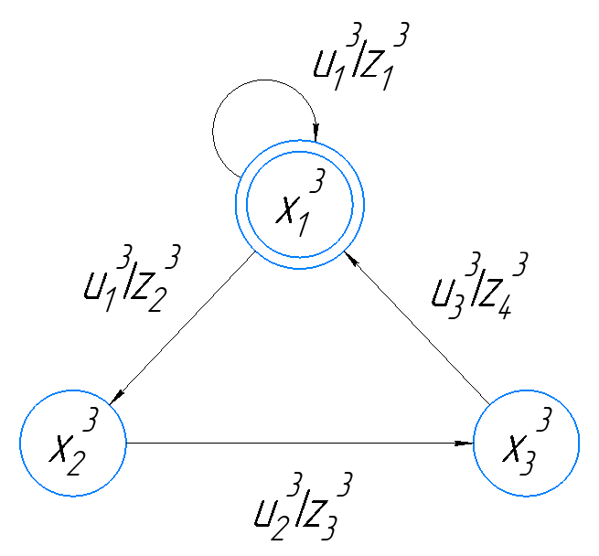**

Рисунок 23 – Модель СТЗ для проверки наличия почтового отправления

Множество состояний: ${X=\{x}_{1}^{3}, x_{2}^{3}, x_{3}^{3}\}$

$x_{1}^{3}$– проверка фотодатчиком;

$x_{2}^{3}$– считывание штрих-кода сканером;

$x_{3}^{3}$– передача изображения камеры в управляющий компьютер.

Множество входных сигналов: ${U=\{u}_{1}^{3}, u_{2}^{3}, u_{3}^{3}\}$

$u_{1}^{3}$– команда проверки фотодатчика на наличие почтовых отправлений ан главном конвейере;

$u_{2}^{3}$– команда сканера на считывание штрих-кода почтового отправления;

$u_{3}^{3}$– команда камеры на определение размеров почтового отправления и ориентации на главном конвейере.

Множество выходных сигналов: ${Z=\{z}_{1}^{3}, z_{2}^{3}, z_{3}^{3},z_{4}^{3}\}$

$z_{1}^{3}$– на главном конвейере отсутствует предмет;

$z_{2}^{3}$– на главном конвейере присутствует предмет;

$z_{3}^{2}$– значение массы переданы в управляющий компьютер;

$z_{4}^{3}$– размеры предмета и его ориентация переданы в управляющий компьютер.

## **7.4 Управляющий автомат и сеть Петри, описывающая алгоритм работы всей системы**

В качестве основного элемента управления будем использовать одну из разновидностей автомата с переменной структурой.

Структура управляющего автомата УА.

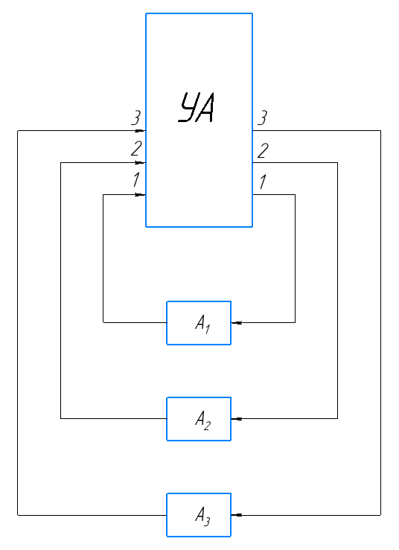

Рисунок 24 – Структура управляющего автомата УА

$A_{1}-$ СТЗ для проверки наличия почтового отправления;

$A_{2}$– модель манипуляционного робота для писем;

$A_{3}$– модель манипуляционного робота для бандеролей.

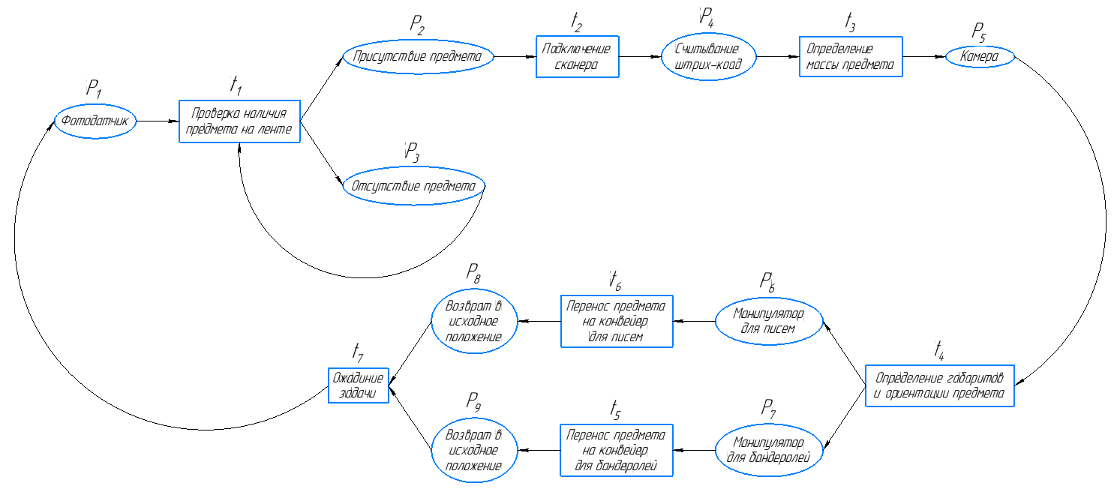

Рисунок 25 – Сеть Петри для всей системы

# **РЕГУЛИРОВОЧНЫЙ РАСЧЁТ ПРИВОДА ВРАЩАТЕЛЬНОЙ СТЕПЕНИ ПОДВИЖНОСТИ ПЛЕЧА МАНИПУЛЯТОРА**

Структурная схема привода представлена на Рис. 23.

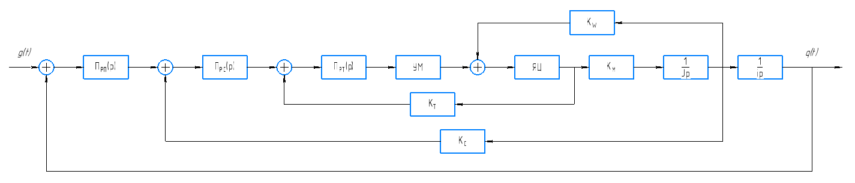

Рисунок 26 – Функциональная схема привода

По каталогу Maxon для двигателя RE 50 модель 618570, рекомендуется контроллер ESCON Module 50/8 HE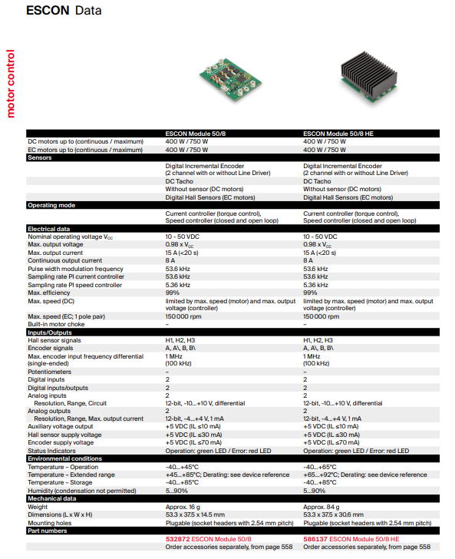

Рисунок 27 – ESCON Module 50/8 HE

Необходимо определить вид и рассчитать параметры регуляторов электропривода вращательной степени подвижности. Расчет будет выполнен на базе привода RE 50 200 Вт.

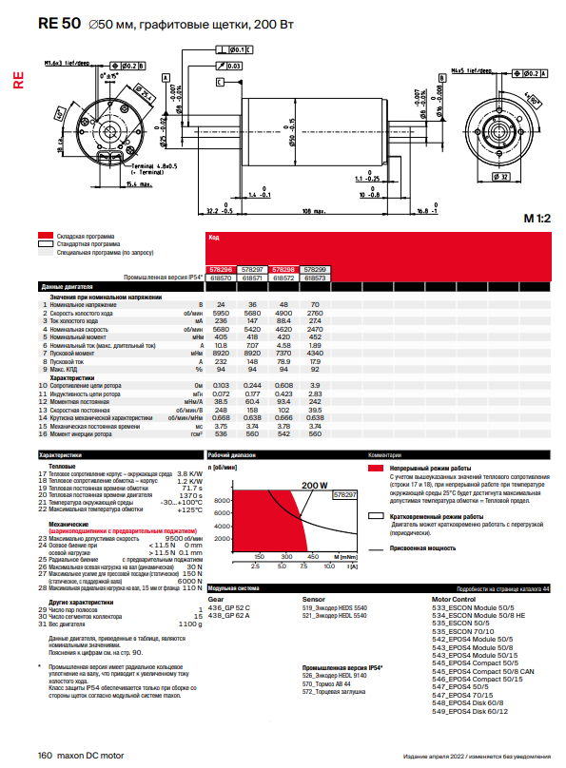

Рисунок 28 – Паспортные данные RE 50

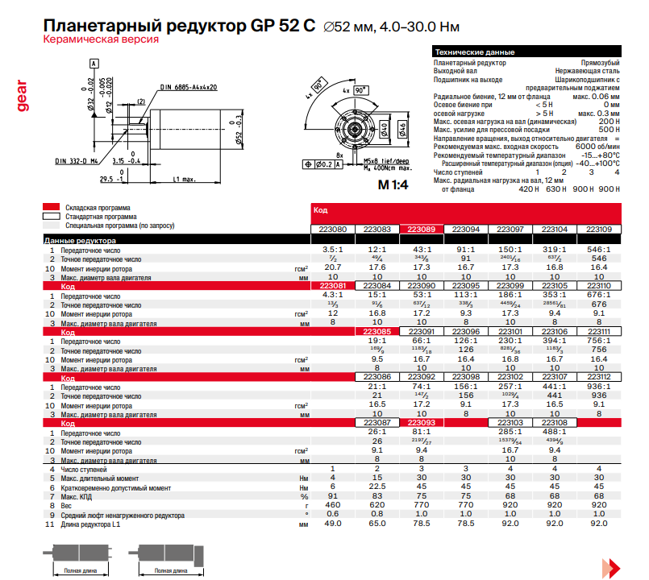

Рисунок 29 – Паспортные данные GP 52 C

**Основные параметры:**

* Сопротивление цепи ротора Rя – 0.103 Ом
* Индуктивность цепи ротора Lя – 0.000072 Гн
* Моментная постоянная Км – 0.0385 Н\*м/А
* Скоростная постоянная Кw – 0.0385 рад/с/В
* Момент инерции Jд – 5.36\*10-5 Кг\*
* Момент нагрузки J’н – 0.03 Кг $м^{2}$

\*
* Время разгона и торможения Тр, Тт – 0.3 с
* Время движ. с пост. Скоростью Тпс – 2 с
* Крутизну характеристики датчика тока Кт - 1 В/A
* Крутизну характеристики датчика скорости Кс - 1 В\*с/рад
* Коэффициент усиления усилителя мощности Ку – 5
* Постоянную времени усилителя мощности Ту - 0,0005 с

В процессе расчета необходимо выбрать вид и рассчитать параметры регуляторов тока, скорости и положения, обеспечивающие:

* Независимость установившейся скорости привода от внешнего момента;
* Полосу пропускания контура скорости не менее 70 Гц
* Показатель колебательности контура скорости Мск не выше 2;
* Показатель колебательности контура положения М не выше 1,3;

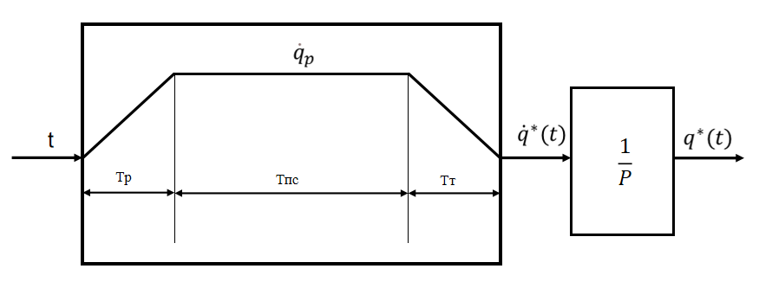

Рисунок 30 – Генератор траектории

* Суммарный момент инерции
$$J_{min}=J_{Д}+{J'}_{Нmin}=5.36*{10}^{-5}+0.016875=0.01629286 {кгм}^{2} \\ J_{max}=J_{Д}+{J'}_{Нmax}=5.36*{10}^{-5}+0.017=0.0170536 {кгм}^{2}$$

* Электромеханическая постоянная времени
$$Т_{Мmin}=\frac{\left(J_{min}*R_{Я}\right)}{\left(К_{М}*К_{W}\right)}=1.13 с \\ Т_{Мmax}=\frac{\left(J_{max}*R_{Я}\right)}{\left(К_{М}*К_{W}\right)}=1.19 с \\ f_{д}=\frac{K_{м}K_{w}}{R_{я}}=0.014 \frac{Н*м*с}{рад}$$

* Усилитель мощности (УМ)
$$W_{УМ}=\frac{К_{У}}{Т_{У}*S+1}=\frac{4,8}{0.0004S+1}$$

* Якорная цепь (ЯЦ)

$W_{ЯЦ}=\frac{1}{L_{Я}*S+R_{Я}}=\frac{1}{0.000072*S+0.103}$

## **8.1 Расчет контура тока**

Требуется высокая точность, поэтому выбираем «ПИ»-регулятор тока. Контур тока рассчитывается таким образом, чтобы обеспечить перерегулирование Мт =1. Настройка на МО (модульный оптимум).

$$П_{рт}\left(s\right)=К_{рт}\frac{1+τ_{рт}s}{s}=К_{рт}τ_{рт}+\frac{К_{рт}}{s}$$

$$W_{т}^{*}\left(s\right)=r^{*}\frac{Прт\left(s\right)}{B\left(s\right)}=\frac{r}{T_{м}}\frac{1+τ_{рт}s}{\left(1+T_{у}\right)\left({1+T}_{э}s\right)s}=\frac{r}{T_{м}\left(1+T_{у}\right)s}$$

* Общий коэффициент усиления:
$$r^{*}=\frac{1}{2T_{y}}=\frac{1}{2*0.0004}=1250=ω_{ст} \frac{рад}{с}$$

$$r=r^{*}*T_{м}=\left\{\begin{aligned}r_{min}=1250*1.13 =1413 \\ r_{max}=1250*1.19 =1488 \\ \end{aligned}\right.$$

* Для компенсации большей постоянной времени примем:
$$τ_{рт}=T_{э}=\frac{L_{Я}}{R_{Я}}=6.99*{10}^{-4}$$

* Коэффициент усиления регулятора тока РТ
$$К_{рт}=\frac{r^{*}R_{Я}}{K_{т}K_{y}}=\frac{1250*0.103}{1*4,8}=26.8$$

* Результаты расчета контура тока:

$$П_{рт}\left(s\right)=К_{рт}τ_{рт}+\frac{К_{рт}}{s}=26.8*6.99*{10}^{-4}+\frac{26.8}{S}=1.4*{10}^{-2}+\frac{20.6}{S}=P+ \frac{I}{S}$$

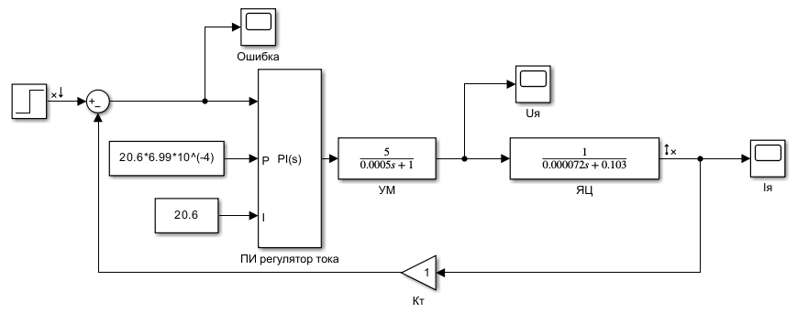

Рисунок 31 – Структурная схема контура тока

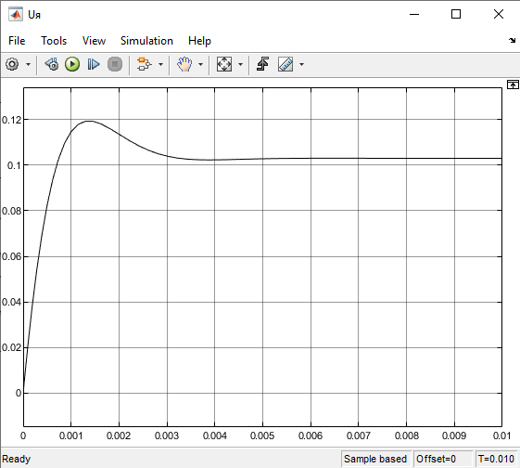 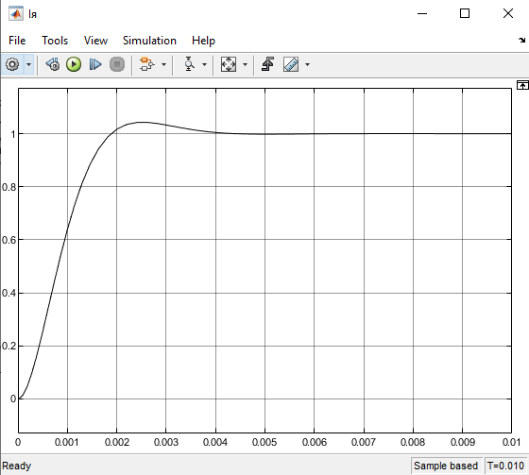

а) б)

Рисунок 31 – а) по **напряжениям**; б) по **току**. При $T=0.01$

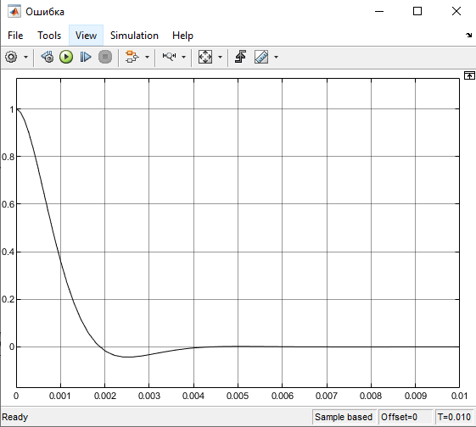

Рисунок 32 – График **ошибки**. При $T=0.01$

## **8.2 расчет контура скорости с контуром тока**

* Требования к качеству переходного процесса

Мск = 2 – настройка на СО (быстрая отработка возмущающего воздействия)

* Требования по быстродействию

$${2ω}_{сск}<ω_{ст}→ ω_{сск}=\frac{1250}{2}=625 \frac{рад}{с} \\ t_{пп} = \frac{2π}{ω_{сск}}=\frac{2π}{625}=3.13$$

Наличие интегральной составляющей в РС обеспечивает контуру скорости дополнительный астатизм по управлению и возмущающему воздействию. Лучше всего система с двумя «ПИ»-регуляторами с II порядками астатизма по управлению и I порядковой по возмущению. Выбранный выше ПИ-регулятор скорости обеспечивает независимость установившейся скорости от внешнего момента.

Выбираем «ПИ» регулятор контура скорости с внутренним ПИ регулятор тока. Для данной системы возможно только настройка на СО.

$$П_{рс}(s)=К_{рс}\frac{1+τ_{рс}s}{s}=К_{рс}τ_{рс}+\frac{К_{рс}}{s}$$

$$Wc(s)=\frac{ν(1+τ_{рт}s)(1+τ_{рс}s)}{s^{2}[(1+T_{y}s)\left(1+T_{м}s{+T_{э}T}_{м}x^{2}+r(1+T_{э}s)\right)]}≈\frac{ν(1+τ_{рс}s)}{s^{2}(1+2T_{y}s)\left(1+r\right)}$$

Динамические свойства контура скорости будут зависеть от текущего значения J (момента инерции).

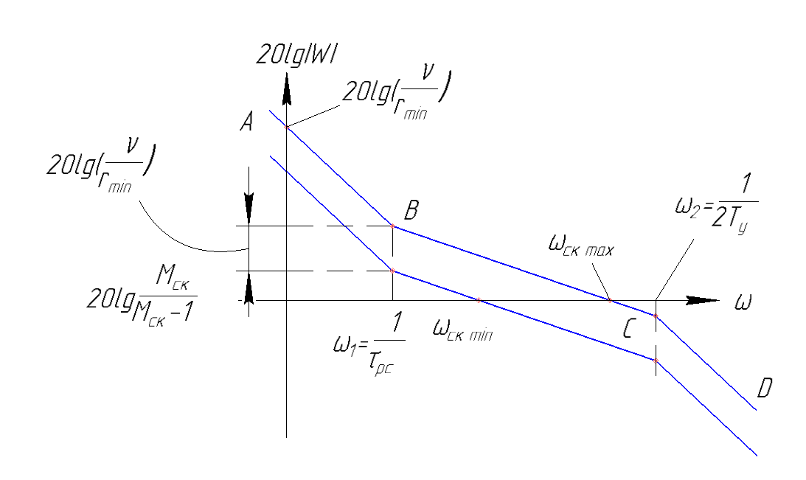

Рисунок 33 – Анализ ЛАЧХ системы

Выберем так, чтобы

$$ω_{сск max}=\frac{1}{2}ω_{ст}=\frac{1}{4T_{y}} =625 \frac{рад}{с}$$

$$ω_{сск min}=\frac{ω_{сск max}}{\frac{1+r_{max}}{1+r_{min}}}=\frac{625}{\frac{1+1.13}{1+1.19}}=642.6 \frac{рад}{с}$$

**Рассмотрим «ВС»:**

A($ω)=\frac{ω_{сск max}}{ω} при ω=ω_{1} =\frac{1}{τ_{рс}}$

$$(\frac{M_{ск}}{M_{ск}-1})(\frac{1+r_{max}}{1+r_{min}})=\frac{ω_{сск max}}{ω_{1}}$$

* Постоянная времени регулятора скорости РС

$$τ_{рс}=\left(\frac{M_{ск}}{M_{ск}-1}\right)\left(\frac{1+r_{max}}{1+r_{min}}\right)4T_{y}=\left(\frac{2}{2-1}\right)\left(\frac{1+1.13}{1+1.19}\right)*1/625 =0.0031$$

$$ω_{1}=\frac{1}{τ_{рс}}=322.6$$

**Рассмотрим «AB»:**

$$A(ω)=\frac{\frac{ν}{1+r_{min}}}{ω^{2}} при ω=ω_{1} =\frac{1}{τ_{рс}}$$

$$(\frac{M_{ск}}{M_{ск}-1})(\frac{1+r_{max}}{1+r_{min}})=\frac{\frac{ν}{1+r_{min}}}{ω_{1}^{2}}$$

$$ν=\left(\frac{M_{ск}}{M_{ск}-1}\right)\left(1+r_{max}\right)ω_{1}^{2}=\left(\frac{2}{2-1}\right)\left(1+1.13\right)*{322.6}^{2}=443341.4$$

* Коэффициент усиления регулятора скорости РС
$$К_{рс}=\frac{ν К_{ω}}{К_{с}К_{рт}К_{у}}=\frac{443341.4* 0.0385}{1*26.8*4.8}=132.7$$

* Результаты расчета контура скорости:

$$П_{рс}\left(s\right)=К_{рс}τ_{рс}+\frac{К_{рс}}{s}=132.7*0.0031+\frac{206.1}{s}=3.6+\frac{533.2}{s}=P+ \frac{I}{S}$$

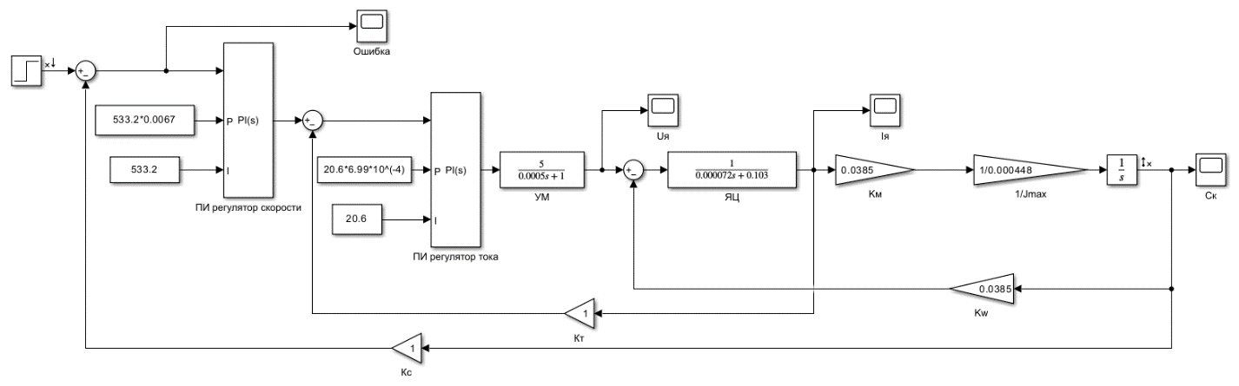

Рисунок 34 – Структурная схема контура скорости с контуром тока

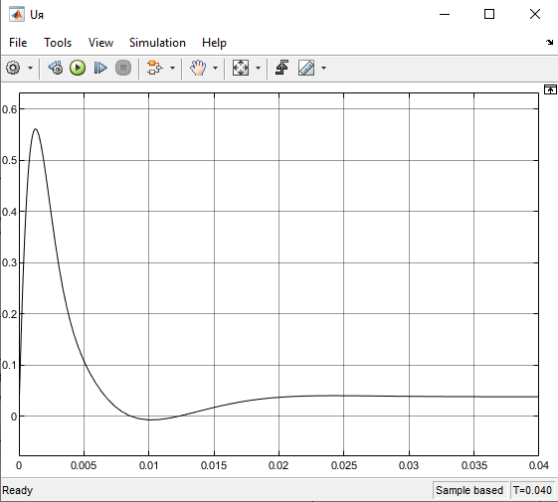 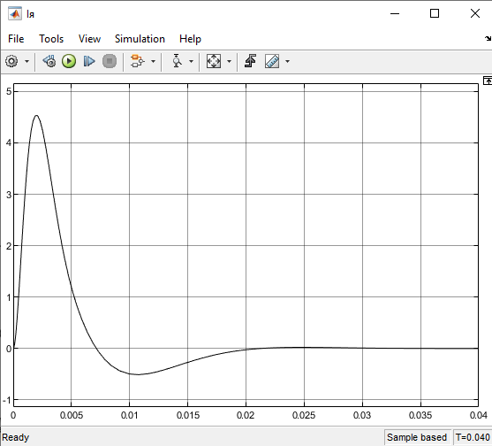

а) б)

Рисунок 35 – а) по **напряжениям**; б) по **току**. При $T=0.04$

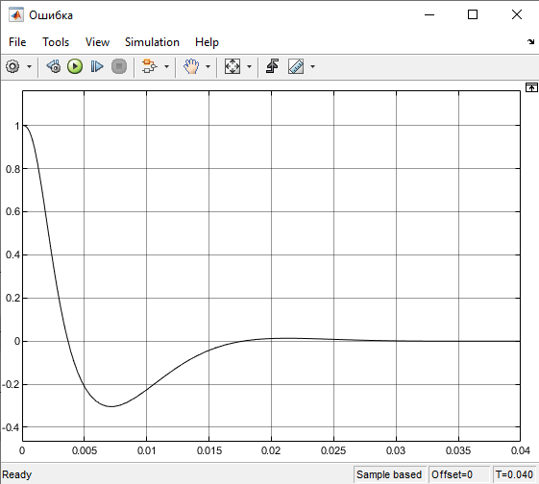

Рисунок 36 – График **ошибки** для контура скорости. При $T=0.04$

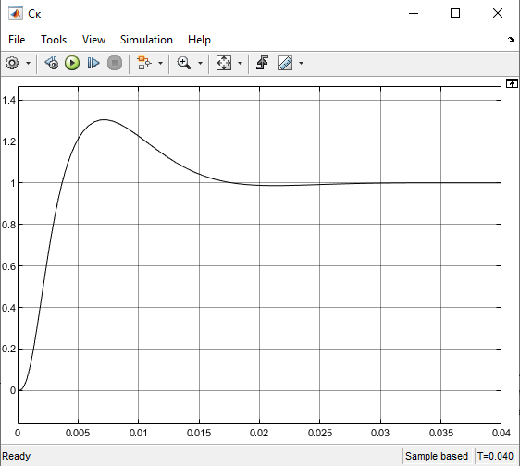

Рисунок 37 – **Скорость** вала двигателя. При $T=0.04$

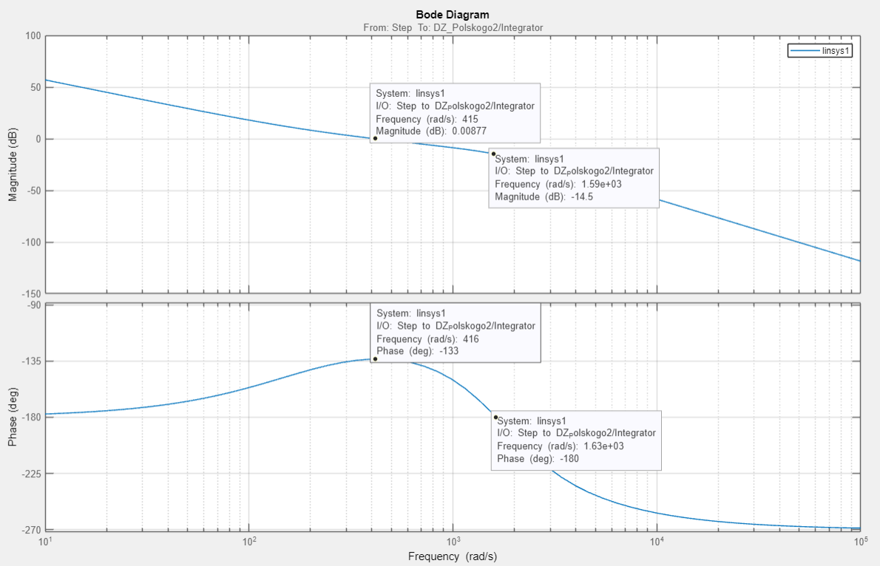

Рисунок 38 – **ЛАФЧХ** для контура скорости

## **8.3 расчёт контура положения в контурном режиме**

Исходные данные: 𝐸𝑚𝑎𝑥 = 0.05 рад, 𝑞𝑝′ = 37.1 рад/с, 𝑞𝑝′′ = 89.8 рад/с2.

Ввиду того что $\frac{ν}{μ}≫\frac{r_{ср}}{μ}≫\frac{1}{μ}$ поэтому

$$W(s)≈\frac{μ{ П}_{рп}^{0}\left(s\right)}{ν s}$$

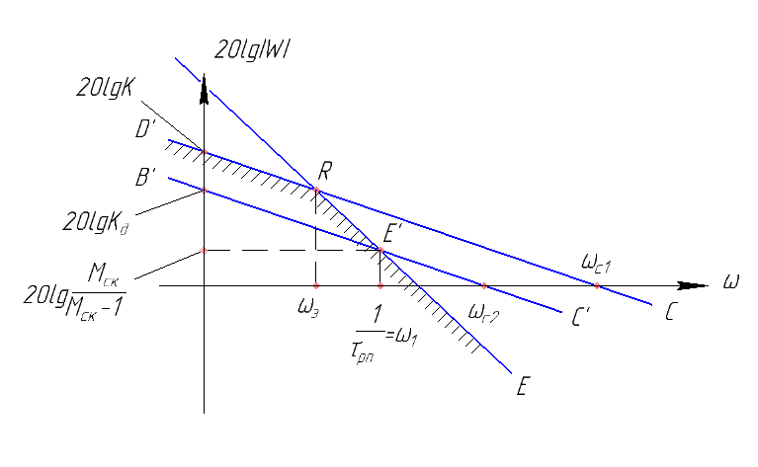

Рисунок 39 – Анализ ЛАЧХ системы

Выбираем «ПИ» регулятор контура положения

$$П_{рп}\left(s\right)=К_{рп}\frac{1+τ_{рп}s}{s}=К_{рп}τ_{рп}+\frac{К_{рп}}{s}$$

$$ω_{с}={\frac{1}{4}ω}_{сск min}=\frac{642.6 }{4}=160.65$$

$$M=\frac{ω_{c}^{2}}{ω_{c}^{2}-{{\ddot{q}}_{max}}/{Е_{max}}}=\frac{{160.65}^{2}}{{160.65}^{2}-\frac{31.4}{0.1}}=1.012$$

$$Что удовлетворяет требованиям задачи М<1.3$$

$$μ=\frac{ν{\ddot{q}}_{max}}{Е_{max}}=\frac{443341.4*31.4}{0.1}=139209199$$

* Коэффициент усиления регулятора положения РП
$$K_{рп}=\frac{μK_{w}i}{K_{рс}K_{рт}K_{у}}=\frac{139209199*0.0385*1600}{132.7*26.8*4.8}=502344$$

* Постоянная времени регулятора положения РП
$$τ_{рп}=\sqrt{\frac{M*E_{max}}{\left(M-1\right)*{\ddot{q}}_{max}}}=\sqrt{\frac{1.012*0.1}{\left(1.012-1\right)*31.4}}=1.64→ω_{1}=\frac{1}{0.051}=0.6$$

* Результаты расчета контура положения:

$$П_{рп}\left(s\right)=К_{рп}τ_{рп}+\frac{К_{рп}}{s}=502344*0.6+\frac{21538}{s}=1098+\frac{21538}{s}=P+ \frac{I}{S}$$

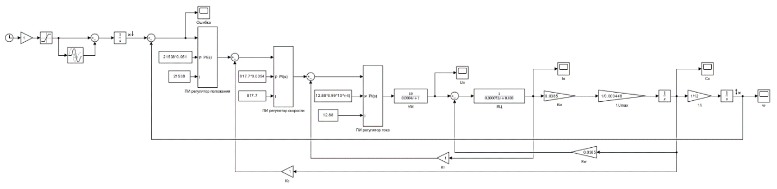

Рисунок 40 – Структурная схема контура положения с контуром скорости и тока

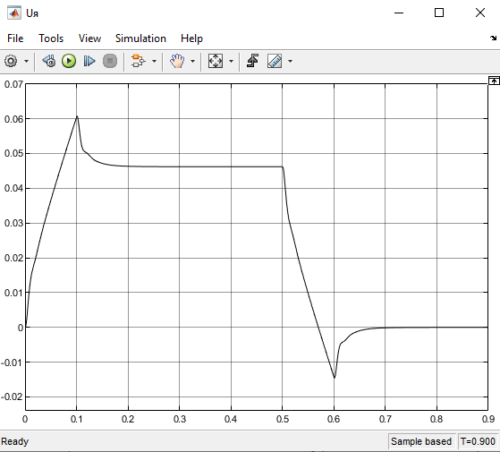

Рисунок 41 – **Напряжения** в якоре. При $T=0.9$

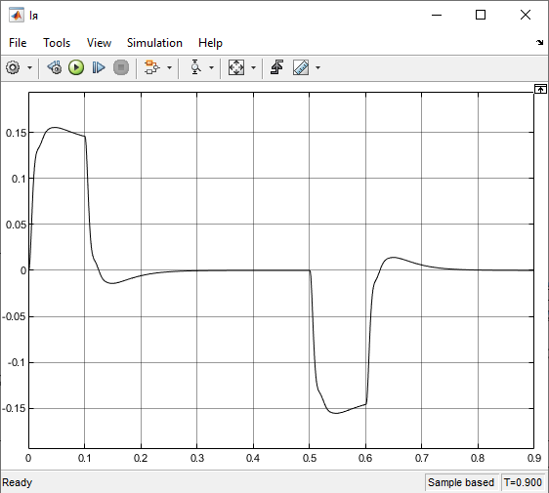

Рисунок 42 – **Ток** в якоре. При $T=0.9$

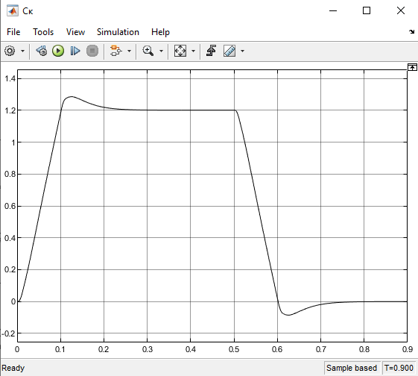

Рисунок 43 – **Скорость** вала двигателя. Отработка трапециевидного сигнала в контуре положения при $T=0.9$

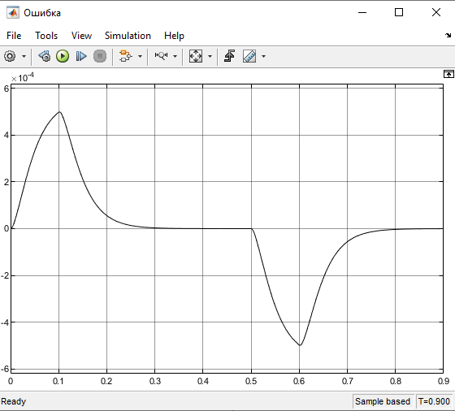

Рисунок 44 – График **ошибки**

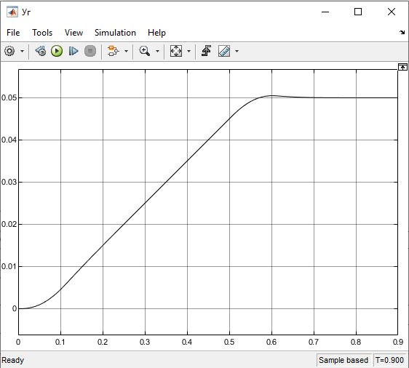

Рисунок 45 – Отработка входного сигнала контура положения

*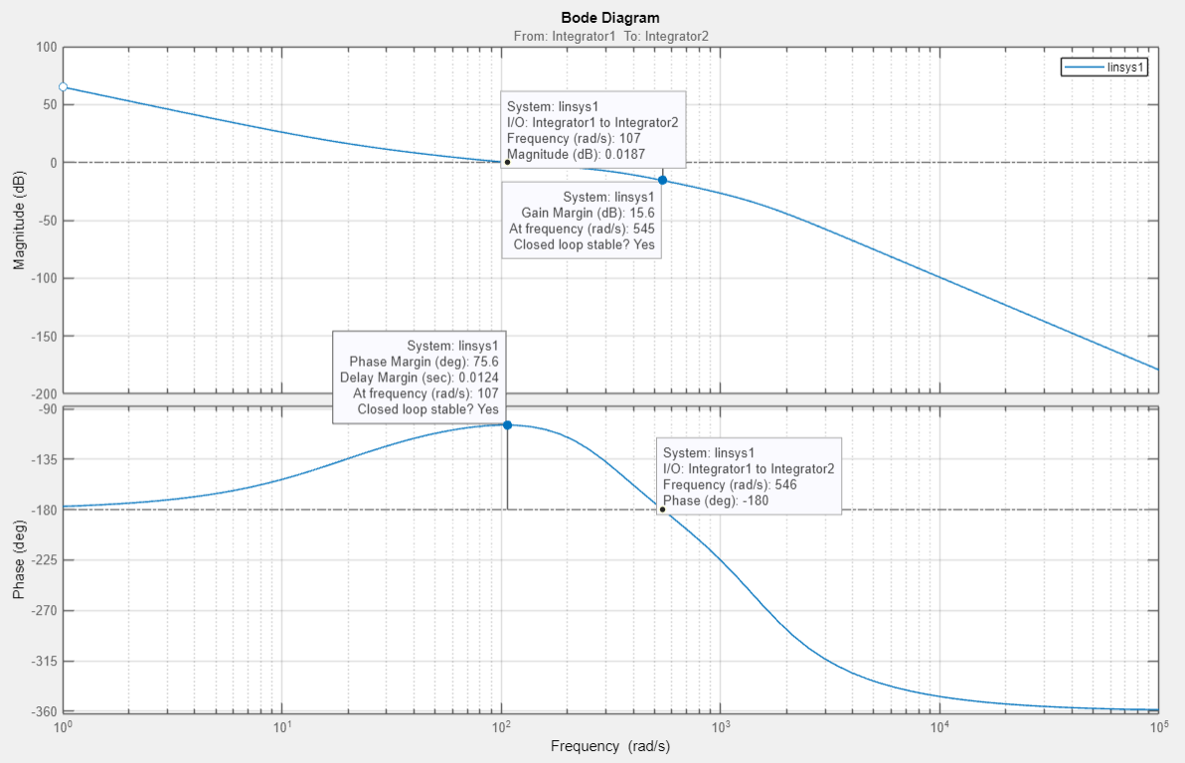*

Рисунок 46 – **ЛАФЧХ** для контура положения

# **ЗАКЛЮЧЕНИЕ**

В ходе проделанной работы были получены следующие результаты:

1. Проведен обзор проекта на актуальность исследование и анализ существующих манипулятора для кормления;
2. Разработана функциональная схема управления роботом;
3. Разработана структурная схема;
4. Определенны компоненты исполнительных систем;
5. Разработан привод вращательной степени подвижности плеча манипулятора
6. Сконструирована реалистичная модель левой руки манипулятора для лёгких почтовых отправлений;
7. Разработана схема поворотного механизма базы манипулятора4
8. Построен управляющий конечный автомат РТК и сеть Петри для всей системы
9. Проведён регулировочный расчёт контуров привода вращательной степени подвижности плеча манипулятора.

# **СПИСОК ИСПОЛЬЗОВАННЫХ ИСТОЧНИКОВ**

1. Основы управления манипуляционными роботами. Зенкевич С. Л., Ющенко А. С. 2004 г.
2. П.Ф.Дунаев, О.П.Леликов. Конструирование узлов и деталей машин.
3. Буланже-Палочкина-Фадеев - Проектный расчет на прочность цилиндрических и конических зубчатых передач. Издательство МГТУ им. Баумана.
4. Расчет валов на прочность онлайн http://val.sopromat.org/.
5. М.В.Фомин - Расчет опор с подшипниками качения. Издательство МГТУ им. Баумана, 2001г.
6. Основы проектирования роботехнических систем, Ким Н.В., 2021 г.
7. Двуруки манипулятор Rethink Robotics Sawyer <https://habr.com/ru/articles/377711/>
8. Двурукий манипулятор Shadow Dexterous Hand <https://www.shadowrobot.com/dexterous-hand-series/>
9. Arduino uno R3
10. Двурукий манипулятор «Декстер»
11. Raspberry Pi 4 Model B
12. Каталог MAXON Motor 2022-2023

# **ПРИЛОЖЕНИЕ А**

**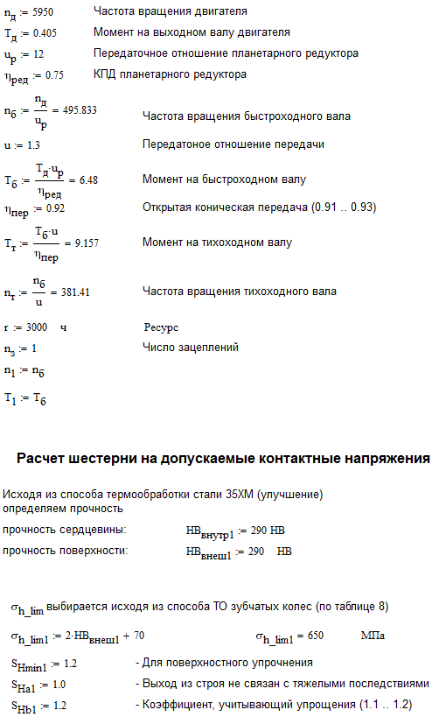**

**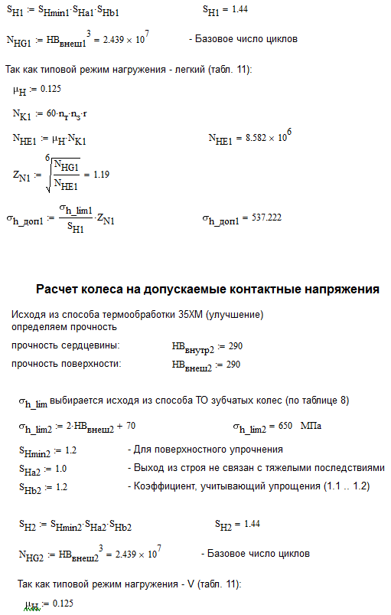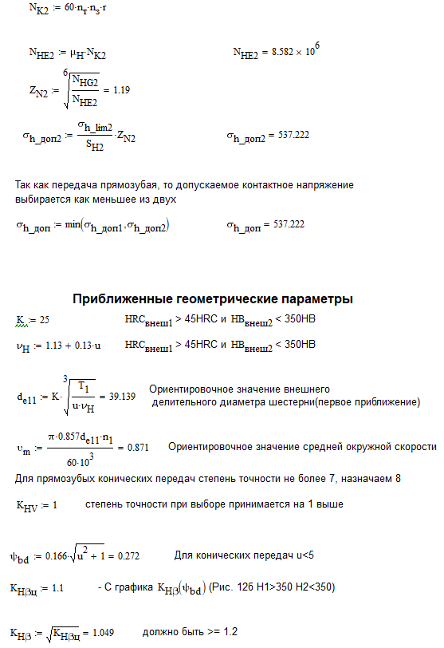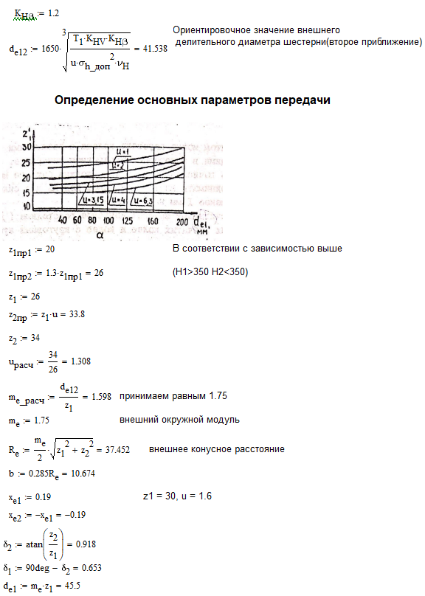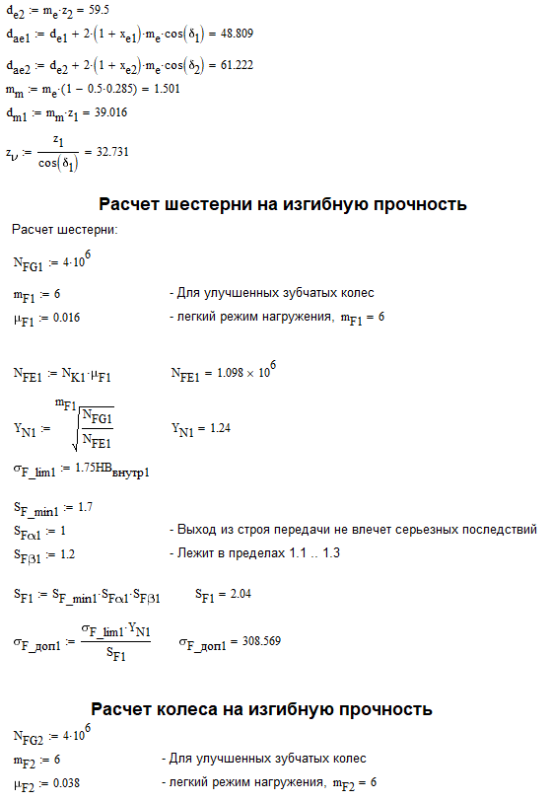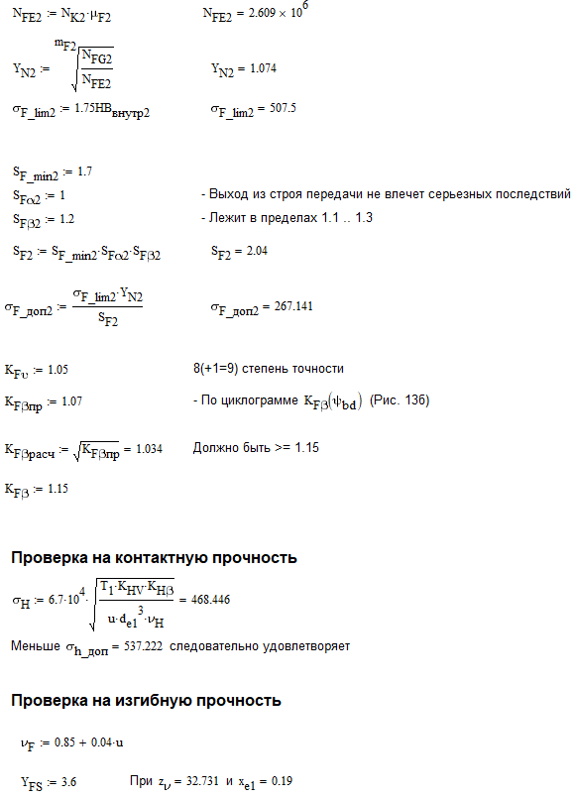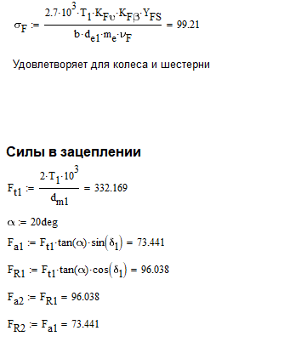**

# **ПРИЛОЖЕНИЕ Б**

**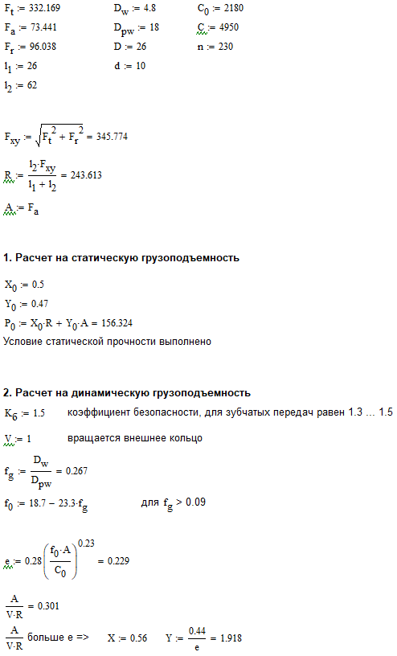**

**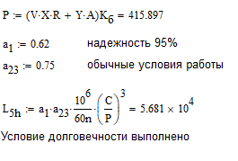**

# **ПРИЛОЖЕНИЕ В**

**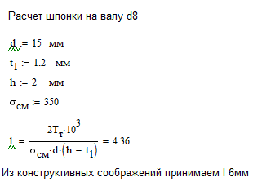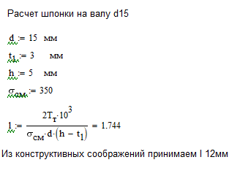**

# **ПРИЛОЖЕНИЕ Г**

